云知教育APP

**目 录**

第1章 绪论 1

1.1项目概要介绍 1

1.1.1项目开发背景 1

1.1.2项目发展目标 1

1.2痛点分析 1

1.2.1针对学生的痛点分析 2

1.2.2针对学校老师的痛点分析 2

1.2.3针对学校的痛点分析 2

1.2.4针对机构的痛点分析 3

1.3 项目的解决方案及其创新性 3

1.3.1 项目的解决方案 3

1.3.2 项目的创新性 4

第2章 可行性分析 5

2.1 宏观背景可行性 5

2.2 市场可行性 5

2.3 经济可行性 8

2.4 技术可行性 8

2.5 社会可行性 9

第3章 需求分析 10

3.1家属端 10

3.1.1 课程管理模块 10

3.1.2 任务管理模块 10

3.1.3 题库管理模块 10

3.1.4 成绩查询模块 10

3.2 教师端 10

3.2.1 课程管理模块 10

3.2.2 任务管理模块 10

3.2.3 题库管理模块 11

3.2.4 成绩管理模块 11

3.2.5 学生能力分析模块 11

3.3 教务系统管理端 11

3.3.1 系统管理模块 11

3.3.2 任务管理 11

3.3.3 题库管理 11

3.3.4 资讯管理模块 11

3.3.5 交流监管模块 11

3.3.6 门户管理模块 12

3.3.7 数据分析模块 12

3.3.8 实训动态模块 12

3.4 非功能性需求分析 12

3.4.1 产品易用性 12

3.4.2 产品可靠性 12

3.4.3 产品安全性 12

3.4.4 产品可保障性 13

3.4.5 产品运行环境约束 13

第4章 系统总体设计与组织方案 14

4.1 开发技术简介 14

4.2.1 逻辑架构 15

4.2.2 物理架构 15

4.3 系统功能图 16

4.4 数据库设计 16

第5章 系统功能演示 22

5.1 系统流程图 22

5.2 学生端的功能演示 27

5.2.1 学生的注册和登录界面 27

5.2.2 学生端的主界面 27

5.2.3 课程模块 28

5.2.4 任务模块 31

5.2.5题库模块 35

5.2.6 成绩查询模块 37

5.2.7 个人信息模块 39

5.2.8班级模块 41

5.2.9能力档案模块 43

5.2.10新闻资讯模块 44

5.2.11院校/机构模块 45

5.3 教师端端的功能演示 45

5.3.1教师端登录注册界面 45

5.3.2 课程模块 47

5.3.4 任务模块 49

5.2.5 成绩模块 51

5.2.6题库模块 53

5.2.7 个人信息模块 54

5.4 教务管理端的功能演示 55

5.4.1 教务管理端主界面 55

5.4.2 系统管理模块 55

5.4.3 任务管理模块 60

5.4.4 题库管理模块 61

5.4.5 数据分析模块 62

第6章 项目人员、组织管理 63

6.1人员管理 63

6.2组织管理 63

6.3配置管理 63

6.4质量管理 64

第7章 项目的风险与防范 65

7.1 风险识别与分析 65

7.1.1 市场风险 65

7.1.3 经营、管理风险 65

7.1.4 财务风险 66

7.1.5 营销风险 66

7.2 风险防范与控制 66

7.2.1 市场风险防范 66

7.2.3 经营、管理风险防范 67

7.2.4 财务风险 67

7.2.5 营销风险 67

**第8章 商业模式分析** 67

8.1 市场分析 68

8.1.1市场定位 68

8.1.2 目标客户 69

8.1.3 市场预测 69

8.1.4 竞争分析 73

8.1.5 项目SWOT分析 74

8.2 财务分析 75

8.2.1 启动资金来源与需求 75

8.2.2 管理费用预测 76

（万元） 76

8.2.3 盈利模式分析 76

8.2.4 业务活动与利润预测 77

8.1 营销策略与推广计划 78

8.3.1 营销策略 78

8.3.2 推广计划 81

# 

# 第1章 绪论

## 1.1项目概要介绍

### 1.1.1项目开发背景

近年来，随着智能移动终端的兴起、翻转课堂的涌现以及碎片化学习的盛行，在线教育与计算机辅助教学作为主流的数字教学资源形态宛如雨后春笋般，在各级各类教育领域中迅速普及。

目前，在高等教育领域，各级教育行政部门纷纷如火如荼地组织计算机辅助教学等培训活动。然而，随之而来面临的一个现实问题是：如何借助互联网技术优势更好地辅助教学，进一步推动课程教学创新，变革学生学习方式，促进高校教学改革。

由于互联网等新兴信息化产业的迅猛发展改变了传统的教育模式，通过线上线下的互动，虚拟与现实的融合，它使得学习无时无刻、无处不在地进行，充分利用碎片化时间，提高学习效率，打造移动教育、智慧教育的生态圈，很好地满足多层次的教育信息化需求。目前，在线教育行业发展欣欣向荣，截至2021年，在线教育用户高达3.51亿人，在线教育市场规模预计超过4800亿元。但与传统教育相比，还有许多问题等待解决。例如互联网教育混淆了知识与信息，不能正确地将信息和知识加以区分；在线教育使学生变得更加懒散，学生无人监管，学习成果得不到检验……现如今的教育app大多都是学生单方性学习，缺少学生与老师的互动。学生学习缺乏主动性与积极性，老师不能及时查看与验收。如何利用新形势下的资源开发创新型的教育模式是我们急需思考的问题。

### 1.1.2项目发展目标

计算机与教育领域的结合改变了传统教育行业的教学方式，“云知教育app”应运而生。该系统平台以创新型的教育模式，有效聚集教育产业链的上下游，包括学校、机构、老师、学生、课程体系、课程资源，运用网络、多媒体和多种交互手段进行教学和互动，提供海量的教育资源，名师/优质课程可以随时随地接入，提供最新的科学学习方法和个性化学习体验，提高了学生的学习效率和学校的管理效率，使得教育可以随时、随地、分享、共享。与现存的同类相比，打破了传统教育app单方性学习的壁垒，融合多方教学管理与资源，提供互动平台，增强了用户的积极性，方便和加强老师的监管监督，提高了学校或机构办学质量，真正地实现了教务教学管理与网络教学的相融合。

## 1.2痛点分析

网络与计算机在教育领域的介入，使得市面上产生了许多教育软件，从其产生到现在，虽然发展地如火如荼，但都是大同小异，这些app大多都是单发面提供教学资源，还有许多第三方问题亟待解决，现从学生，学校老师老师，学校，机构，四个角度分析。

### 1.2.1针对学生的痛点分析

1.缺乏监督，学生变得懒散

在校大学生缺少老师的监督，学生自主学习性差，学习进度模糊。

2.目标不明确，不知做什么

往往经过一个课程学时后，不知道下一课时该学习的知识点，缺乏一定的教学引导。

3. 空有理论，没有实践

学生看过网上的教学视频，一般很难确定自己的掌握情况，缺少相应的实践练习。

4.缺乏学习总结，难有提升

经过一段时间学习，不知自己学得怎么样，没有办法自我评估，处于模糊状态。

### 1.2.2针对学校老师的痛点分析

1.与学生脱离，难以实现管理

老师无法了解到学生每课时的学习情况以及学生线下的学习进度与情况，线下缺少实时监督与沟通。

2.作业上交的流程繁琐，收取不及时

老师收取的作业往往需要经过课代表的收集，老师还需要自己清点，检查作业是否完成。

### 1.2.3针对学校的痛点分析

1.缺少监管，教学质量得不到提升

学校无法及时了解各老师发布课程，班级完成课程的实训统计的情况，无法干预，处于被动方。

2.无法了解学生每课时学习情况，学生总体上课水平模糊

作为学校，很难真正地了解到每个学生的课时教育情况

3.老师评价方式落后，耗费时间长

学生对老师的教学质量评价通常需要耗费大量时间，整个过程效率低下。

### 1.2.4针对机构的痛点分析

1.与学校缺乏合作，学生信息不对称

机构很难清楚了解到每个学生的学习水平，学生校内学习的具体情况不了解，无法根据其水平决定授课内容。

2.知名度低，用户数量少

往往机构的宣传只能吸引少量的用户，市场开拓不成功。

## 1.3 项目的解决方案及其创新性

如何利用飞速发展的互联网应用解决客户和快递人的诸多痛点，如何在解决痛点之外凭借创新性脱颖而出，现分析如下：

### 1.3.1 项目的解决方案

针对以上的痛点，提出以下解决方案：

1. 学生

（1）针对缺乏监督，学生变得懒散的问题

“云知教育”的目标是将网络教学与教务教学管理结合，学生必须在规定时间内完成老师布置的任务并由系统审核，达到监督目的，由老师对学生上课状态进行评价。

（2）针对目标不明确，不知做什么的问题

“我的课程”板块里会显示教学进度，课程知识点详情等内容，内容直观明了，学生跟着老师进度走，有了具体的学习目标。

（3）针对空有理论，没有实践的问题

学生经过一个课时的学习，可在“综合练习“找到相应作业，也可以进行老师线下任务，上交给系统审核。

（4）针对缺乏学习总结，难有提升的问题

第一，可在“我的课程”板块内，学生可以查找自己的错题，学生通过复习回顾，查漏补缺，对一段时间内的学习做出总结。第二，老师对自己有学习情况的总评，可通过老师的评分情况，对自己有个总结，同时可以通过软件内其他机构视频资源，弥补不足。

1. 老师

（1）针对与学生脱离，难以实现管理的问题

通过云知教育软件，老师可对学生每课时学习情况进行评价，对学生错题进行总结；并且软件特有的线下学习评分系统，老师可了解到学生线下的学习情况。

（2）针对作业上交的流程繁琐，收取不及时的问题

学生在老师发布任务或练习后，需要在规定时间内完成并上交，交由软件系统审核。不再需要课代表手机，节省时间，效率高。

1. 学校

（1）针对缺少监管，教学质量得不到提升的问题

通过软件，学校可对课程、教师、班级的实训数据汇总统计，达到对教学的监管。

（2）针对无法了解学生每课时学习情况，学生总体上课水平模糊的问题

学校可对学生的成绩查询、参与度分析、实训效果分析、学生能力档案的查询，充分了解每个学生的学习情况。

（3）针对老师评价方式落后，成本高的问题

传统的评价方式消耗较多的人力，物力和财力。学校收到评价往往需要经过较长时间。但是通过软件平台，学校可在线收集学生的评价结果，省时省力。

1. 机构

（1）针对与学校缺乏合作，学生信息不对称的问题

机构可通过软件了解学生的学习水平，根据学生能力选择其合适的课程。

（2）针对知名度低，用户数量少的问题

机构在入驻后，为自己带来足够的曝光度，近距离地接触学生市场，提升知名度。

### 1.3.2 项目的创新性

1.教学过程由烦到简，方便快捷

通过云知教育app,老师在线即可收到学生的练习，通过系统的错题汇总，学生的薄弱环节轻松了解；学生也可以实时查到教训进度，知识点详情等情况。特有的师生评价系统，方便师生了解自己的工作与学习情况。

2.监管老师教学情况，提升教学质量

学校可对老师的教学情况进行监管，实训数据汇总统计。形成良好的教学口碑，避免师教学质量的参差不齐。

3.教务教学一体化，打造理想课堂。

直播录播相结合，直播课堂和考试作业系统相结合等多个教学形态和工具的有机结合，实现理念中的课堂效果。

4.学习平台多元化，可选资源丰富

各式各样的教育机构，学习网站入驻，学生不只是只能在一家寻找资源，多种教育平台，为学生带来广阔的学习资源。

5.线上线下相结合，开拓教育新形势

学生不再是只通过学校课堂来充实自己，也可以通过多方教学平台，进行线下的学习和补充，形成线上与线下教学的完满结合。

# 第2章 可行性分析

## 2.1 宏观背景可行性

中国大学生计算机设计大赛是我国高校面向本科生最早的赛事之一，自2008年开赛至2019年，一直由教育部高校与计算机相关教指委等或独立或联合主办。此赛目前是全国普通高校大学生竞赛排行榜榜单赛事之一。一方面，它紧贴科技和设计主题，引导社会公众和青年学生关注新兴科技成果和人文关怀，吸引企业关注青年学生，在计算机领域为我们大学生搭建了一个创新能力、设计能力交流和展示的平台；另一方面，每年都有不计其数的队伍参加比赛，每一个赛题也会有不计其数的队伍进行选择，对于同一学校的不同队伍之间可以就赛题的相关点交流想法和思路，就技术的共同点进行交流和共享。

## 2.2 市场可行性

市场可行性主要对App在市场上的应用前景给出比较客观的预测分析。先从需求型，必要性角度分析。

（1）市场需求调研：

比较分析饼图如下图2.1所示：

图2.1

图2.2

**数据来源：极光大数据**

图2.1 市场需求分析相关比较分析饼图

由上述分析可知，在线教育网站有着极大的发展前景，结合教务管理系统，市场可行度极大。

（2）新增功能必要性分析：

比较分析饼图如下图2.2所示：

图2.2（1）

图2.2（2）

由饼图可知，教务教学相结合的新方式满足人们的期望，学校与机构的合作也是一大亮点。

基于上述调研结果，可以得出结论：该项目具有一定的市场可行性，我们设计实现云知教育的功能。

## 2.3 经济可行性

经济可行性主要对可以使用的资源的可能性和经济效益进行分析，资源主要包括人力资源、自然资源和资金条件，经济效益主要对于其收益进行分析，分析如下：

1.主要成本

前期投入较少，主要是人力资源造成的人工成本。由于本项目主要是学生利用课余和寒假实践进行开发，所以人工成本较少；自然资源主要是电力资源，由于主要是在学校统一提供的实验室内进行完成，电力成本也可忽略不计。

2.预期收益

本项目的预期收益主要是高等院校，职业院校和一些教育培训机构的入驻费，还包括有偿的系统的维护和更新；软件内广告位的租赁费用；与相关衍生平台的收入。

## 2.4 技术可行性

技术可行性是指决策的技术和决策方案的技术不能突破组织所拥有的或有关人员所掌握的技术资源条件的边界，主题分析如下：

1.微信小程序、JavaWeb和数据库技术非常成熟，可以充分满足系统开发需要、适应系统发展并且保证开发成本；

2.指导老师具有充足的项目开发和比赛指导经验，可以对开发过程中项目组开发成员遇到的诸多技术问题予以必要的指导；

3.项目组开发成员具备良好的开发能力和自学能力，具有一定的项目开发和参赛经验，能够有效应对开发和维护过程中出现的问题；

4.测试人员掌握主流的测试方法以及相应测试工具的使用，保证软件的普适性和强韧性。

## 2.5 社会可行性

首先，广义的社会可行性分为道德、法律和社会方面，道德方面是指产品是否符合道德标准和大众审美，法律方面指系统开发是否可能导致的任何侵权行为、妨碍性后果和责任，社会方面是指产品一定是要能解决某类社会存在的问题，并能带来社会价值。

从这三个角度来说，可行性体现于：

1.符合道德标准和大众审美

2.无软件权利归属问题、无侵权问题

3.与国家的政策法规不存在任何冲突和抵触之处

从已有的例子来看：

1. 华夏大地开发的远程教育平台产品及网络课程获得教育部相关部门推荐，作为全国考办、各地自考办战略合作伙伴单位及中国教育部考试中心“自考立体化教材网上学习课程”的唯一战略合作方，华夏大地教育网为全国上千万的自考生提供网络课程;其承接的中国教育部与美国教育部合作的国家重点项目“中美网络语言教学项目”、中国教育部及国家汉办立项的“长城汉语项目”等，均已成功应用并获得国际好评。可见国家教育部也非常重视网络平台对教育的推动和发展。

2.如今热门专业中的嵌入式培养就是校企合作的典型例子，现在学校也不仅仅满足于自身的教学资源，为了给学生带来良好的教学体验，学校与机构的合作是一个可行有效的方法。

# 第3章 需求分析

## 3.1家属端

### 3.1.1 课程管理模块

课程管理模块为学生提供查询已有课程信息（包涵该课程的课时信息、课时内容和课时任务）、添加或删除选修课程、修改选修课程的功能。

### 3.1.2 任务管理模块

任务管理模块为学生提供查询已有任务并督促学生完成未完成任务，或者创建新的学习任务自我学习。

### 3.1.3 题库管理模块

题库管理模块为学生提供查询错题（按课程课时，题号，题目内容描述三种方式）并进行实时练习、选择和收藏题目、自定义练习题组的功能。

### 3.1.4 成绩查询模块

成绩查询模块为学生提供查询在校期已完成学习和考核的课程的期中成绩、期末成绩、总评成绩的功能。

## 3.2 教师端

### 3.2.1 课程管理模块

显示该教师所教学的课程，查看课程详情（包括课程介绍、课时计划、课时知识点及学生任务评估），添加课程，修改课程信息，删除课程。

### 3.2.2 任务管理模块

任务管理模块为教师（班主任）提供查询所教学（所管理）的班级进行中和已结束的任务并查看该任务学生的已完成情况以及系统对学生任务的评估、编辑未下达的任务和发布任务的功能。

### 3.2.3 题库管理模块

题库管理模块为教师提供查询题库、更新或审核题库内容的功能。

### 3.2.4 成绩管理模块

教师可以查询所教学的班级成绩情况以及班级所在的学生学习成绩详情。在教务后台统一开放的成绩的登记时间里，录入班级学生成绩信息。

### 3.2.5 学生能力分析模块

学生能力分析模块为教师提供查询所教班级学生的由系统算法通过学生课时任务完成评估，学期成绩分析得出的综合能力评估数据。

## 3.3 教务系统管理端

### 3.3.1 系统管理模块

系统管理模块提供院系管理、班级管理、教师管理、学生管理、课程管理的功能，提供增添、删除、修改、查询各类信息的功能。

### 3.3.2 任务管理

任务管理模块提供查询已发布的所有任务信息，并能强制删除不合理的任务。

### 3.3.3 题库管理

题库管理模块提供查询已有题目、审核更新的题库内容的功能。

### 3.3.4 资讯管理模块

资讯管理模块提供查询已发布的校园资讯、发布新的校园资讯的功能。

### 3.3.5 交流监管模块

交流监管模块提供监管教师及学生在实训交流圈中发布的内容，包括图片浏览/删除、敏感词设置、全文搜索、话题（含回复）锁定与删除等。

### 3.3.6 门户管理模块

企业或院校定义的主页内容维护，如轮播图管理、院校资讯管理（信息发布、编辑、删除）。

### 3.3.7 数据分析模块

学生成绩查询、参与度分析、实训效果分析、学生能力档案。

### 3.3.8 实训动态模块

发布课程实训计划，各课程、教师、班级的实训数据汇总统计。

## 3.4 非功能性需求分析

### 3.4.1 产品易用性

易用性是指用户在界面的易用性、美观性以及面向用户的文档和培训资料等方面的需求。界面的易用性主要是指是否符合大多数用户的使用习惯，使用户在使用软件时是否感觉到方便，比如用户在App上的任何操作，不论是点击、滚动还是按下键盘，页面应该及时给出反馈；在产品开发过程中我们格外注重界面的美观性，使用符合大众审美的格局设置和颜色搭配，愉悦用户的身心；另外我们产品使用良好的界面设计，方便用户学习使用本产品。

### 3.4.2 产品可靠性

可靠性主要体现了系统持续不断地满足客户相关应用目标的能力，属于软件外在的与其使用价值可获取度有关的质量属性，本产品有效性较强，可以保障程序持续正常运行，供用户使用，具有一定的成熟性，故障承受能力，易恢复性和可预测性，软件中缺陷较少，在运行过程中遇到故障或者某些特定接口遭到侵害时，仍然能保持一定的工作能力，一旦遇到故障，可以较快的重新恢复工作，软件的运行状态与行为是可以预测和把握的。在软件开发的过程中，我们通过对需求和结构重新多次分析，借助软件测试、代码审查等手段来有效提高系统的可靠性。

### 3.4.3 产品安全性

为防止把计算机内的机密文件泄露给无关的用户，必须采取某种安全保密措施，这些措施的有效程序如何就称为[计算机系统](http://baike.baidu.com/item/%E8%AE%A1%E7%AE%97%E6%9C%BA%E7%B3%BB%E7%BB%9F)的安全性或保密性。在IT软件产品中就体现在产品开发基本完成到发布阶段对产品进行加密、身份认证和授权控制等方面。app所在目录不允许其他app进行读写；安卓组件权限保护方面则为禁止任何第三方应用程序调用。此外还要对服务器操作系统和网络等进行安全加固，对数据库安全加固，使用程序防止sql注入，用户数据严格过滤、敏感数据加密传输，保障数据传输安全，涉及交易的功能重点保障全面加固。

### 3.4.4 产品可保障性

可保障性是指用户在软件可配置性、可扩展性、可维护性、可移植性等方面的要求，本产品对可保障性一一进行实现。可配置性体现在本项目可以让用户设置的项目多，充分满足用户的主观需求体现主观特色；可扩展性体现在本项目可以添加新功能或完善现有功能来考虑软件的未来成长以处理更大规模的业务，在每次维护扩展之后，客户端 App会收到更新通知；可维护性是指系统对技术和业务需求变化的支持能力，当系统出现问题时，快速定位并解决问题，当技术变化或业务变化时，以尽量少的代价适应这种变化；可移植性是指软件从某一环境转移到另一环境下的难易程度。本产品使用面向对象的分析与设计技术，能够以最少的代价适应各种变化，为获得较高的通用性和可移植性，在本产品设计过程中，采用通用的程序设计语言和运行支撑环境，尽量没有使用与系统的底层相关性强的语言。

### 3.4.5 产品运行环境约束

1.微信小程序运行环境：

(1).硬件环境：各类安卓/苹果手机

(2).软件环境：Android2.2及以上版本，iOS10.0及以上版本

2.服务器运行环境：

(1).硬件环境：PC

(2).软件环境：操作系统 Windows 7/8/10、Linux

数据库 MySQL

编译器 JAVAEE

运行环境 tomcat7.0及以上版本

# 第4章 系统总体设计与组织方案

## 4.1 开发技术简介

后台采用java ssh 框架技术,ssh即 struts+spring+hibernate集成框架，是目前比较流行的web应用程序开发框架。

集成SSH框架的系统从职责上分为四层：[表示层](https://baike.baidu.com/item/%E8%A1%A8%E7%A4%BA%E5%B1%82" \t "https://baike.baidu.com/item/ssh%E6%A1%86%E6%9E%B6/_blank)、[业务逻辑层](https://baike.baidu.com/item/%E4%B8%9A%E5%8A%A1%E9%80%BB%E8%BE%91%E5%B1%82)、[数据持久层](https://baike.baidu.com/item/%E6%95%B0%E6%8D%AE%E6%8C%81%E4%B9%85%E5%B1%82)和域模块层，以帮助开发人员在短期内搭建结构清晰、可复用性好、[维护](https://baike.baidu.com/item/%E7%BB%B4%E6%8A%A4)方便的[Web应用程序](https://baike.baidu.com/item/Web%E5%BA%94%E7%94%A8%E7%A8%8B%E5%BA%8F)。其中使用Struts作为系统的整体基础架构，负责MVC的分离，在Struts框架的[模型](https://baike.baidu.com/item/%E6%A8%A1%E5%9E%8B" \t "https://baike.baidu.com/item/ssh%E6%A1%86%E6%9E%B6/_blank)部分，控制业务跳转，利用Hibernate框架对[持久层](https://baike.baidu.com/item/%E6%8C%81%E4%B9%85%E5%B1%82" \t "https://baike.baidu.com/item/ssh%E6%A1%86%E6%9E%B6/_blank)提供支持，Spring做管理，管理struts和hibernate。

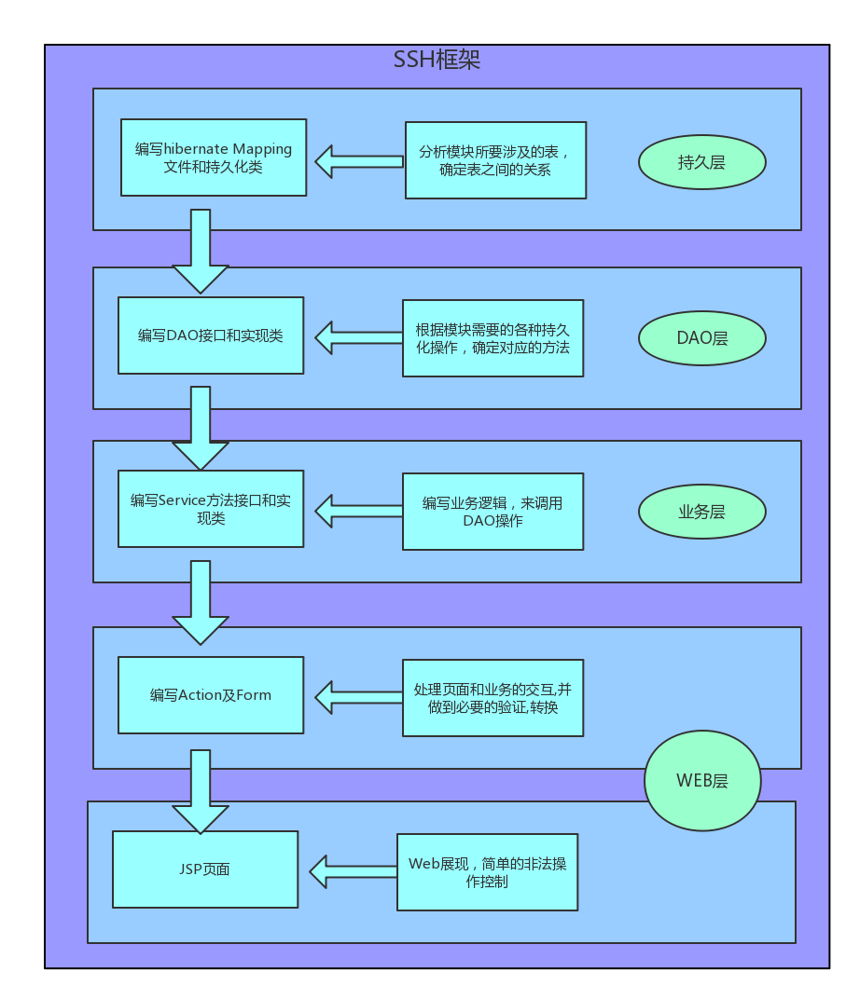

图4.1 SSH框架结构图

### 4.2.1 逻辑架构

项目的逻辑构架主要分为：应用层、逻辑层、ssh框架、MySQL数据库。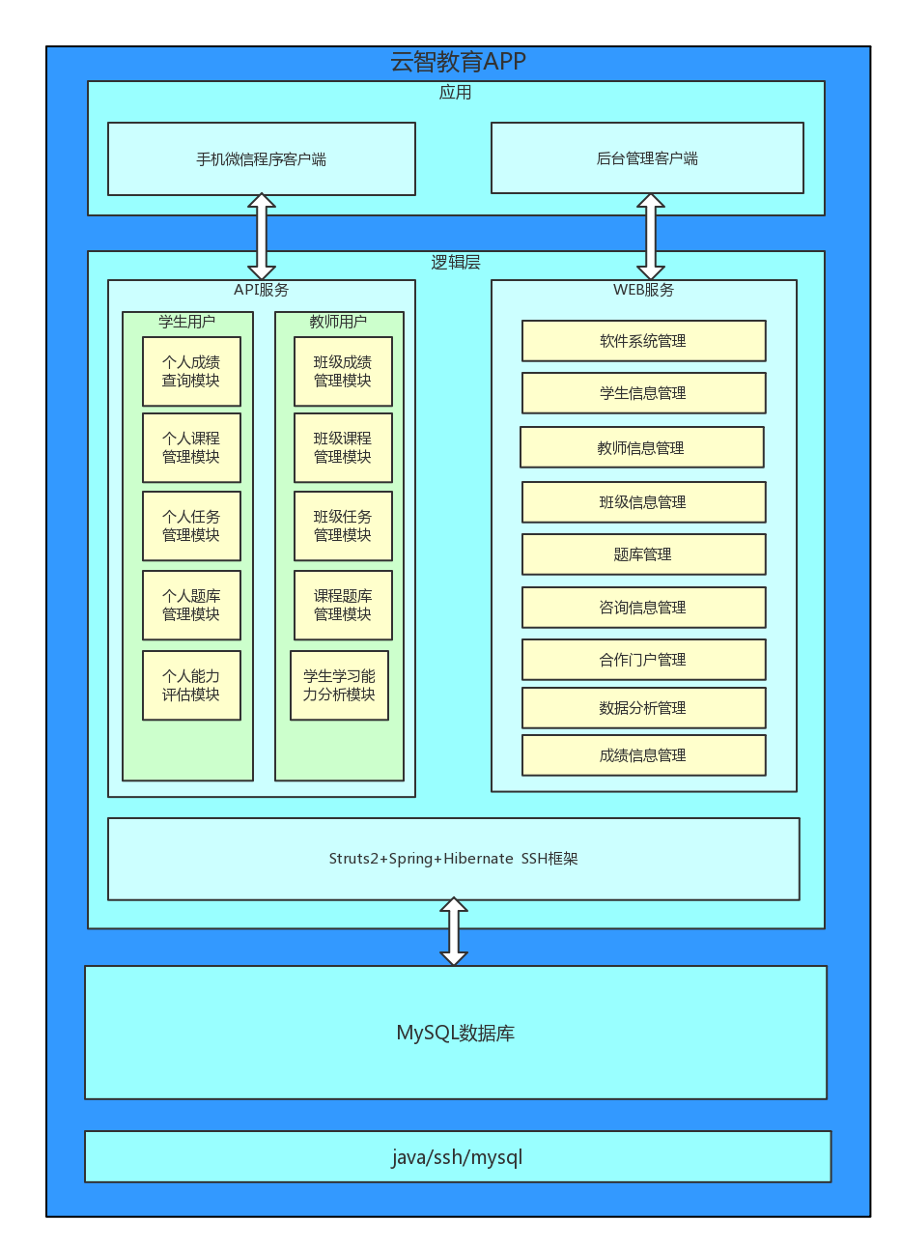

图4.2 逻辑架构

### 4.2.2 物理架构

项目的物理架构主要包括：手机客户端、PC后台管理端，后台服务器端。

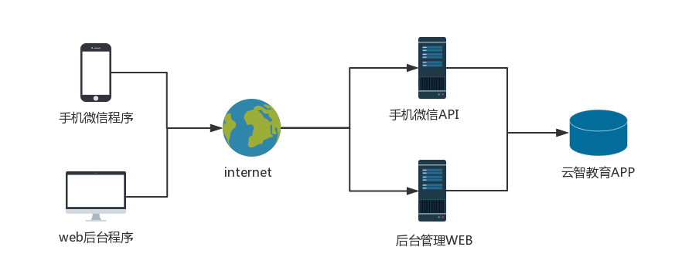

图4.3 物理架构

## 4.3 系统功能图

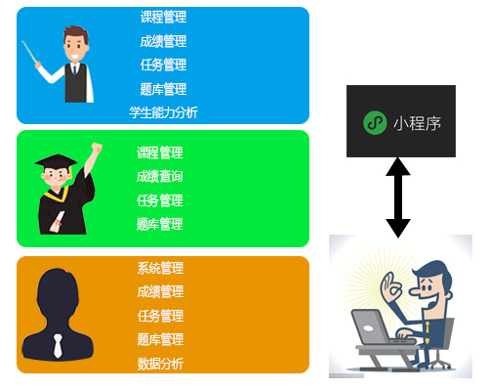

图4.4系统功能图

## 4.4 数据库设计

根据上述分析，我们得到如图4.5所示的E-R图。

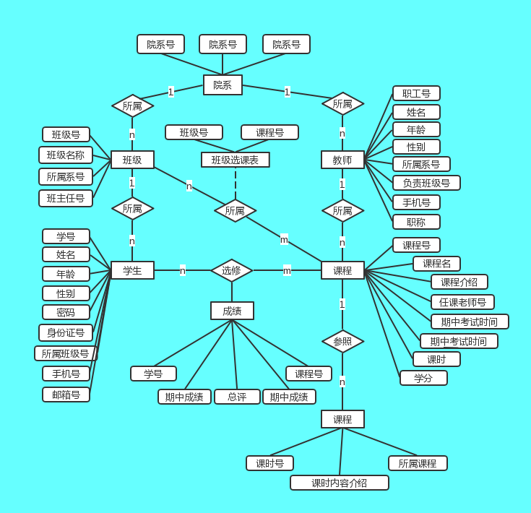

图4.5基本 E-R图

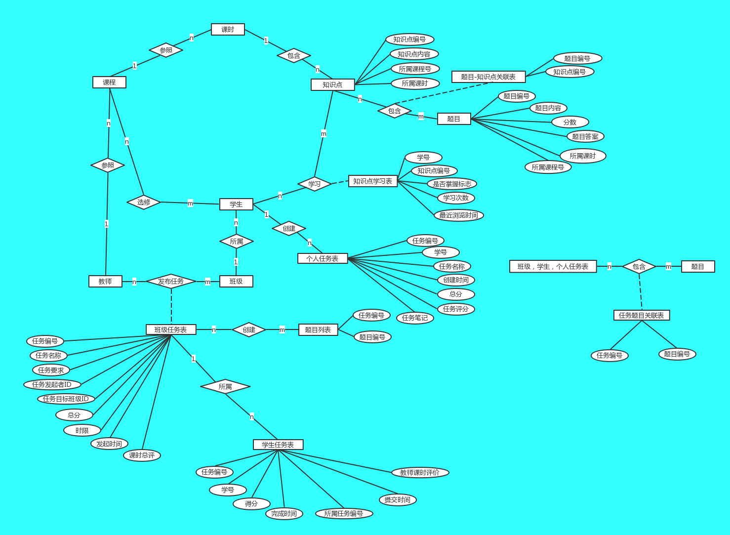

图4.6题库任务系统 E-R图

根据上述E-R图，我们设计了数据库表，表的名称和包含的字段和类型依次表示如下。

班级表

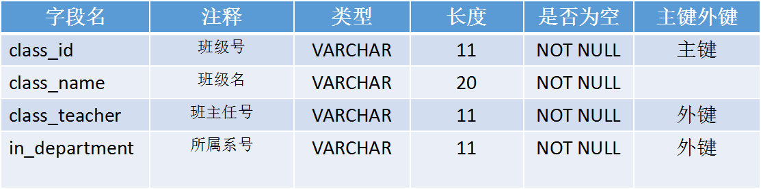

学生表

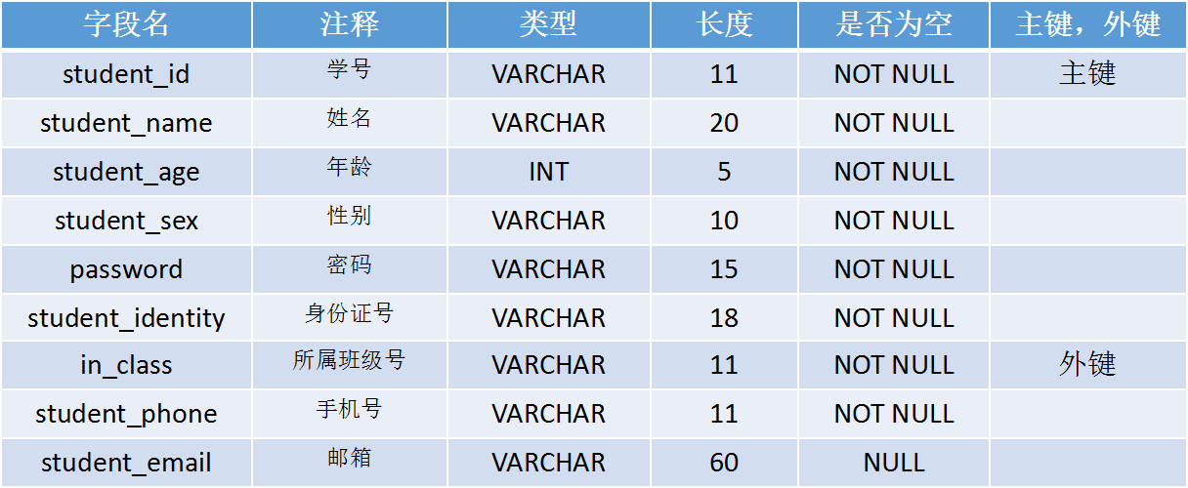

教师表

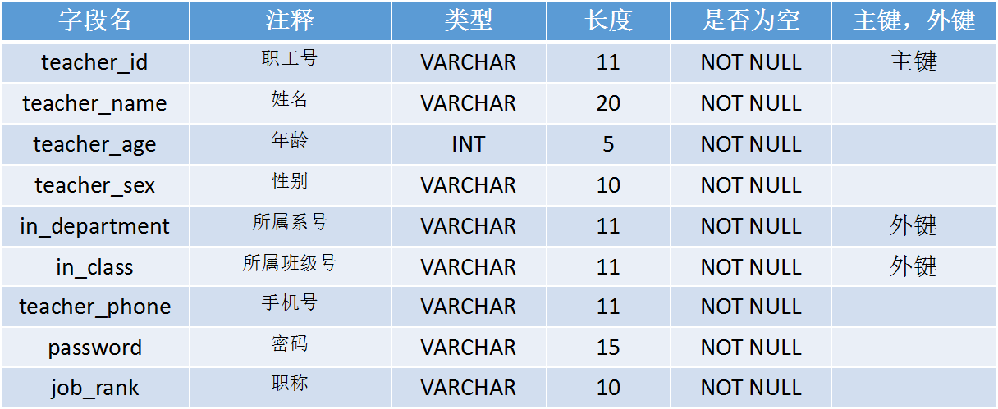

课程表

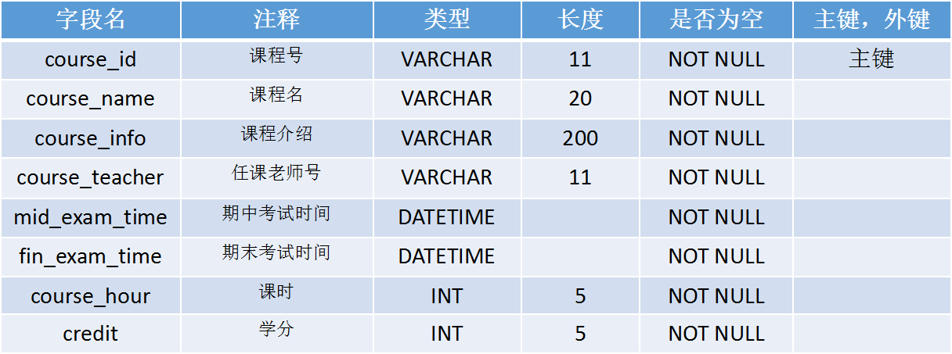

成绩表

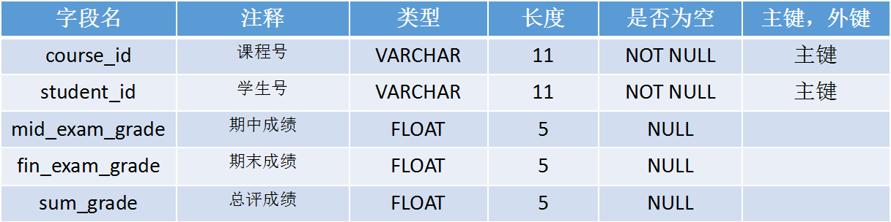

院系表

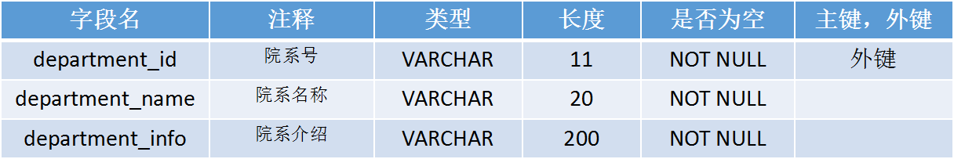

课时课程关联表

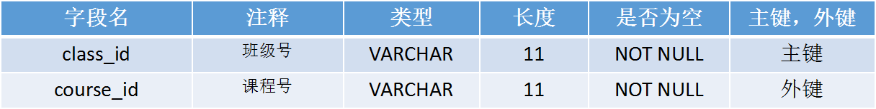

课时表

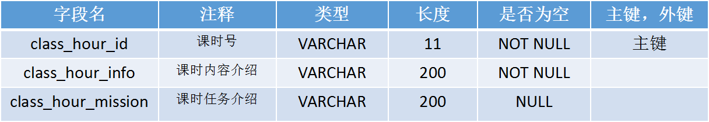

知识点表

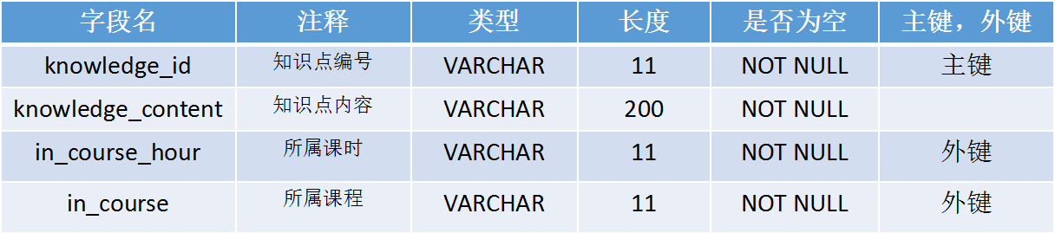

题目表

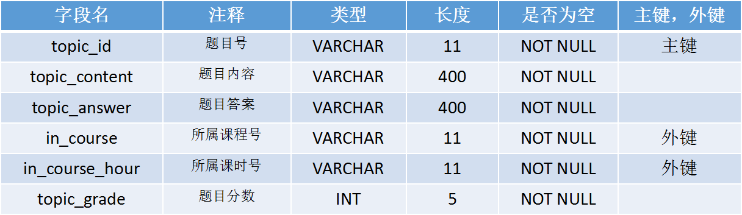

班级任务表

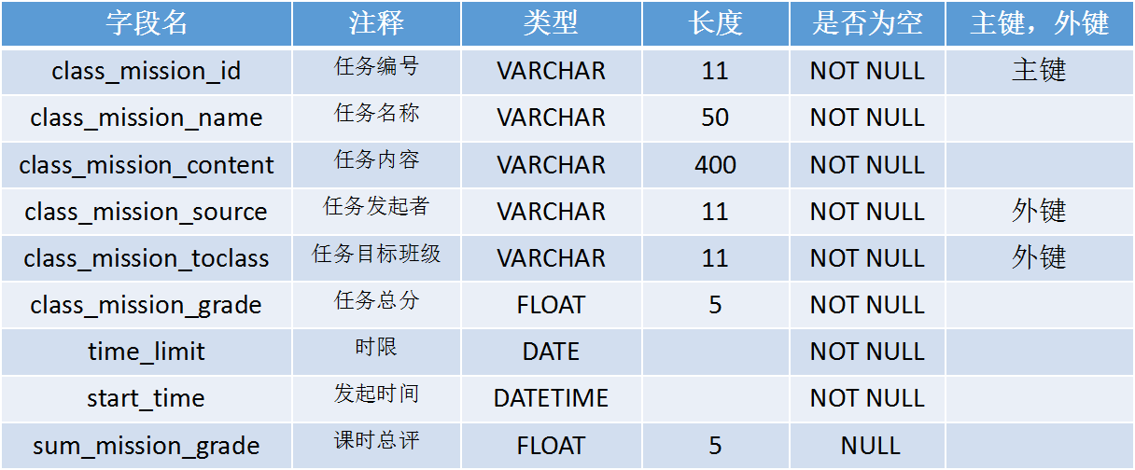

学生任务表

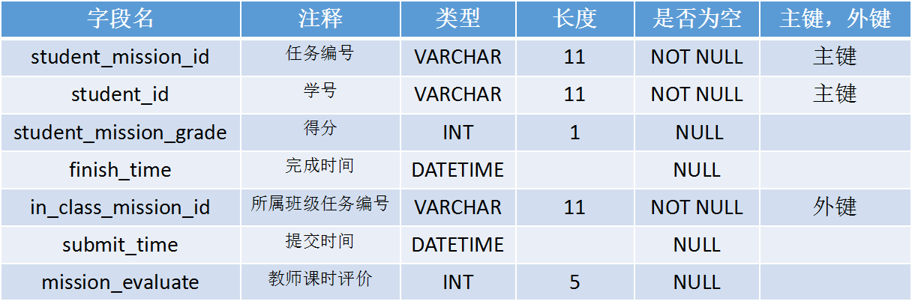

个人任务表

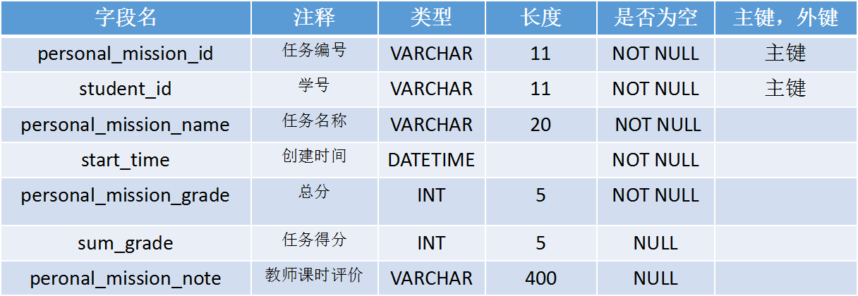

知识点学习表

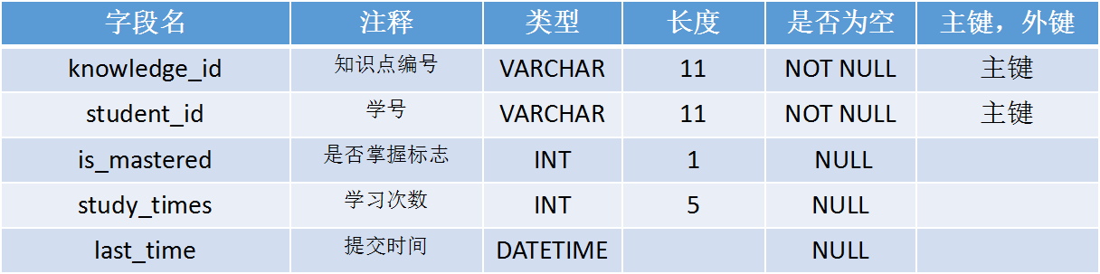

知识点-题目关联

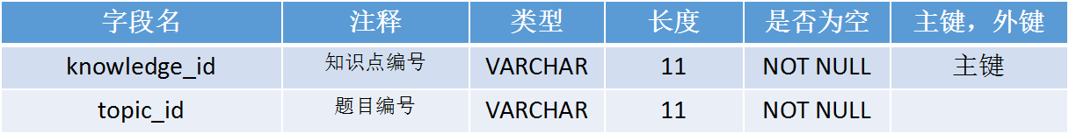

个人/班级/学生任务-题目表

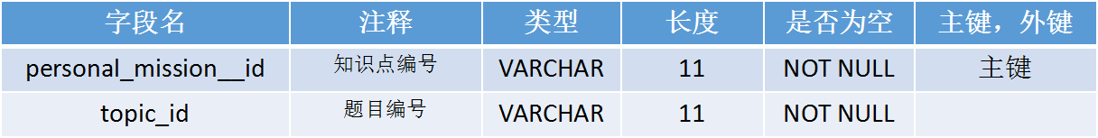

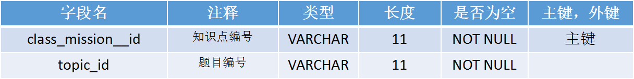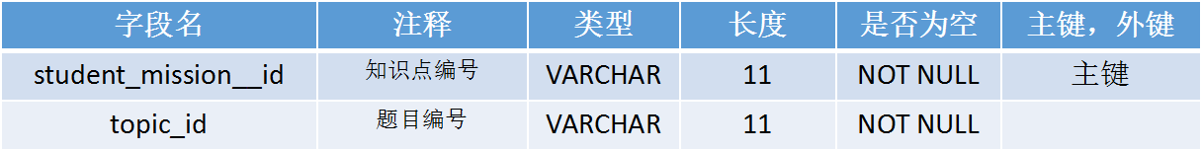

# 第5章 系统功能演示

## 5.1 系统流程图

系统的整体流程图如图5.1所示。

具体来说：

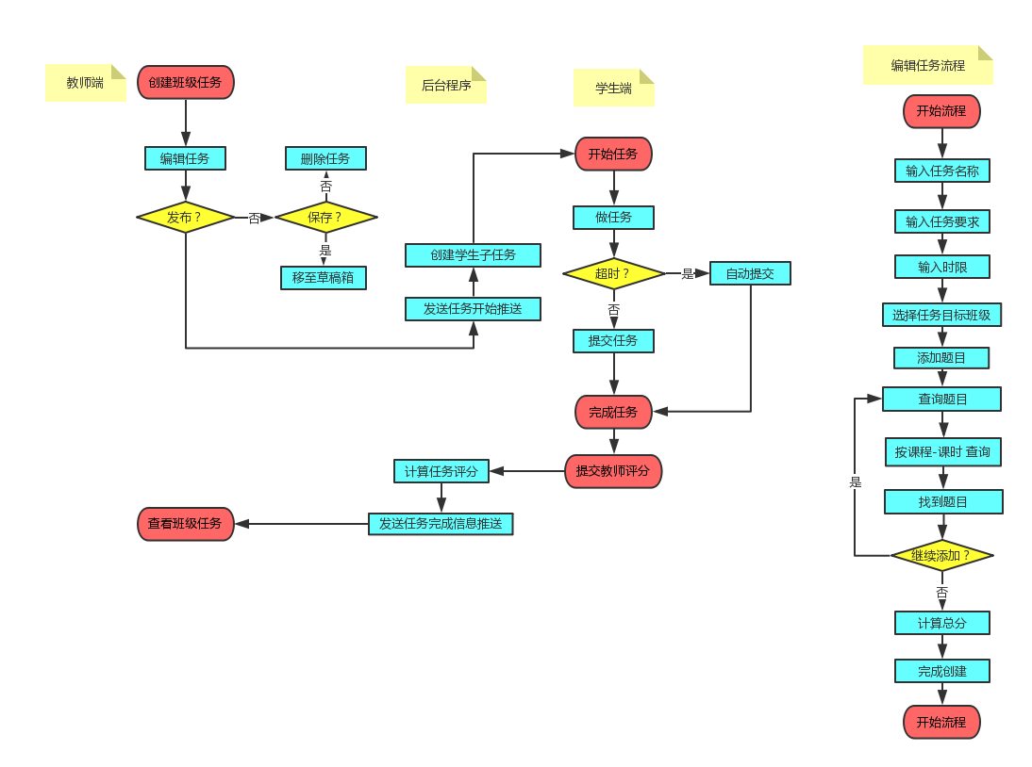

图5.1(a) 班级任务的整体流程图

班级任务的创建由教师端教师发起，经过编辑后发布至相应班级的同学的学生端用户中，并为每个学生创建子任务。学生端的在推送系统的帮助下收到班级任务通知，在规定的时间里完成班级任务，并对老师的课时工作进行评价反馈，没有及时完成班级任务的同学会由系统自动提交任务，并上传对老师课时的默认评价。最后再由推送系统以及评估系统的帮助下，老师收到班级任务以及每个学生所提交的子任务信息和评估。

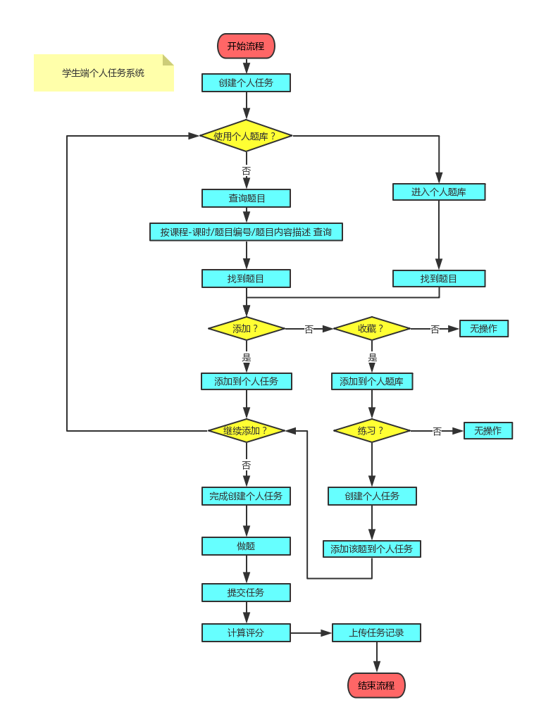

图5.2(b) 个人任务系统的整体流程图

学生个人任务由学生端的学生用户创建，学生可以进入个人题库搜寻已收藏的题目添加至个人任务，或者进入软件题库 按照 课程-课时，题目编号，题目内容描述 三种方式查询目标题目添加至个人任务中，完成创建后，可以进入个人认为中心完成个人任务的题目，并且任务记录在完成提交后将上传至服务器，作为个人能力评估的数据。

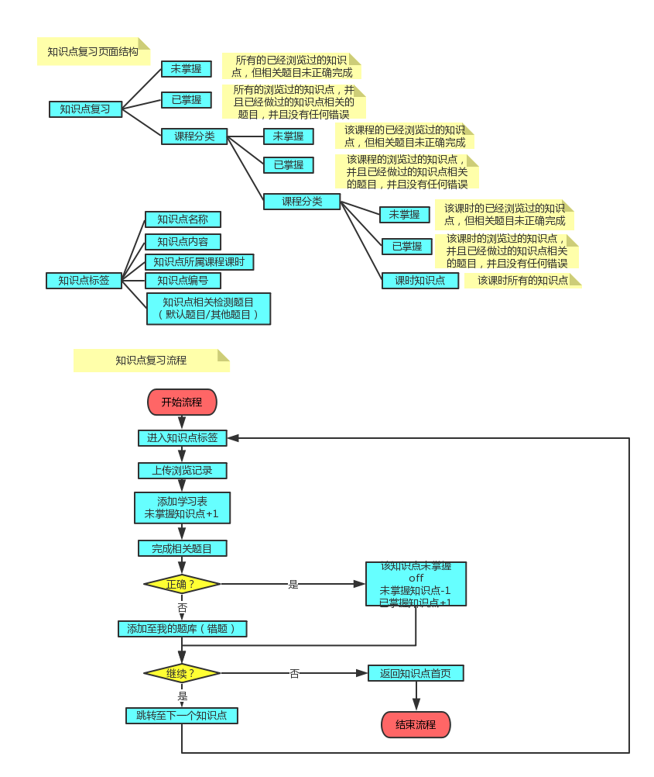

图5.1(c) 知识点复习系统的整体流程图

学生知识点复习系统可以通过软件的知识点复习，或者题目以及课时所标的相关的知识点标签进入，在知识点标签中浏览后，会自动上传浏览记录并添加未浏览过的知识点添加至未掌握知识点，当学生完成知识点相关的测试题后，系统将该知识点从学生的未掌握知识点表中移动至已掌握知识点表。最后学生可以继续跳转至下一个知识点进行复习，或者退出至知识点首页。

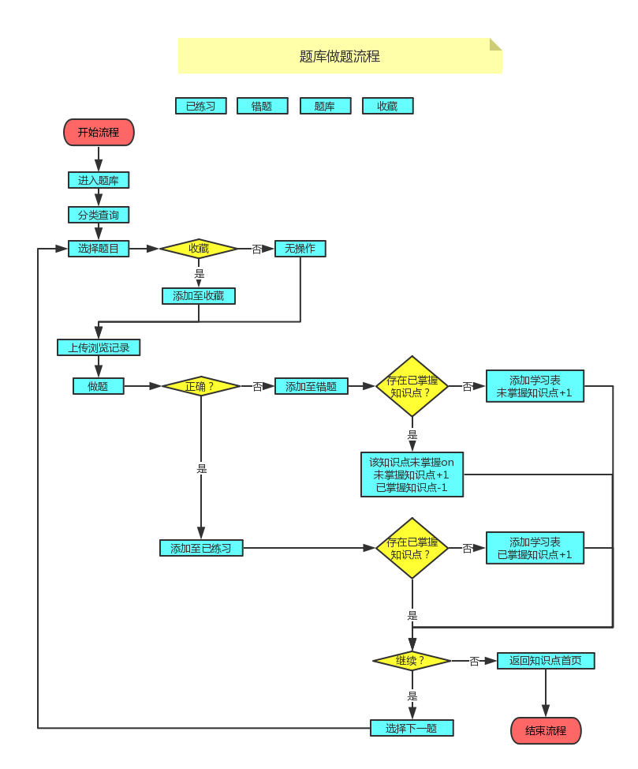

图5.1(d) 题库系统的整体流程图

学生题库系统，学生可以进入题库中搜寻自己想要的题目，并且进行练习或者收藏，当学生在做题时，系统会自动将学生题目所涉及的未浏览知识点添加至未掌握知识点表中，并且如果完成的题目不正确时，系统会自动将题目所涉及的已掌握的知识点移动至未掌握知识点，供学生日后复习，直到学生正确完成该题目时，将该题目所涉及的知识点标签添加至学生已掌握知识点表中。

## 5.2 学生端的功能演示

### 5.2.1 学生的注册和登录界面

1.注册界面

学生的用户注册界面如图5.2(a)所示，需要输入手机号码，并设置密码进行注册。

1. 登录界面

学生的用户登录见面如图5.2(b)所示，需要输入手机号及密码进行登录

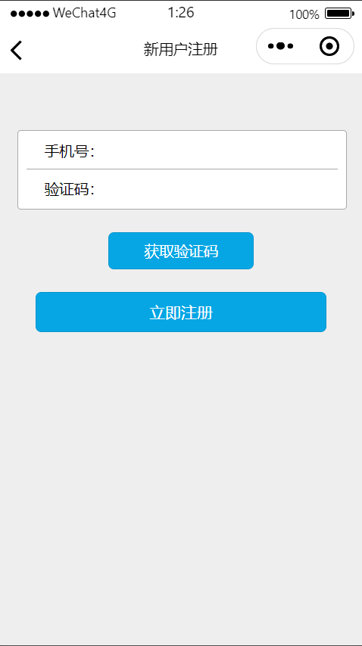 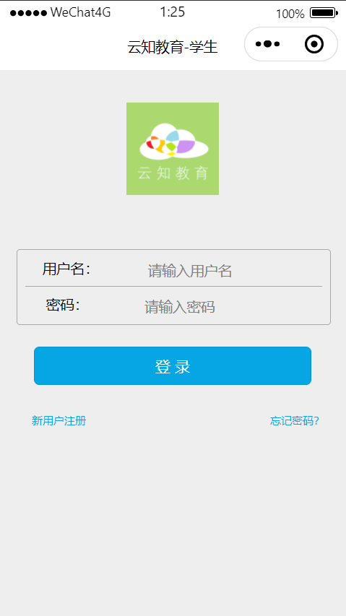

图5.2(a) 图5.2(b)

### 5.2.2 学生端的主界面

学生端的主界面,主界面提供了“个人信息”、“我的课程”、“成绩查询”、“我的任务”、“个人题库”、“能力档案”、“新闻资讯”、“院校/机构”、“我的班级”9个功能模块的链接。如图5.3所示：

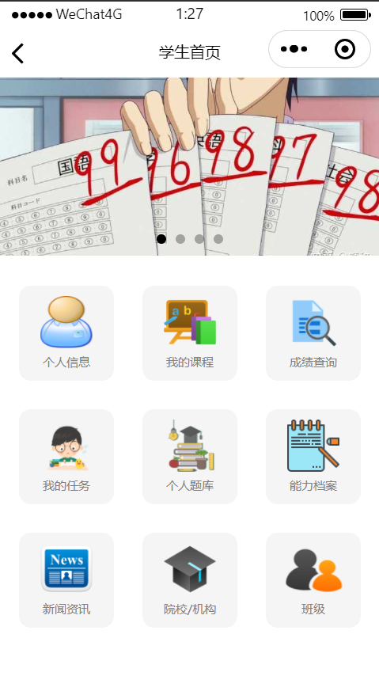

图5.3学生端的主界面

### 5.2.3 课程模块

课程管理模块为学生提供查看已有课程信息的功能。如图5.4所示。

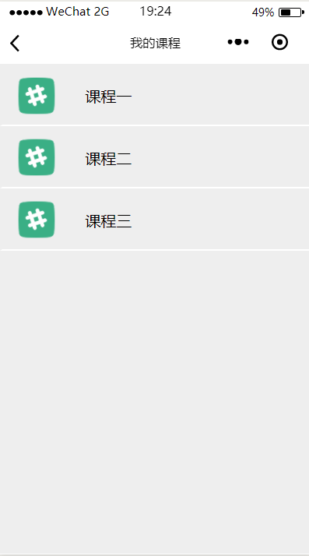

图5.4查看课程列表

查看课程一，包涵课程信息、课时安排、课程知识点、课程综合练习的信息。如图5.5所示

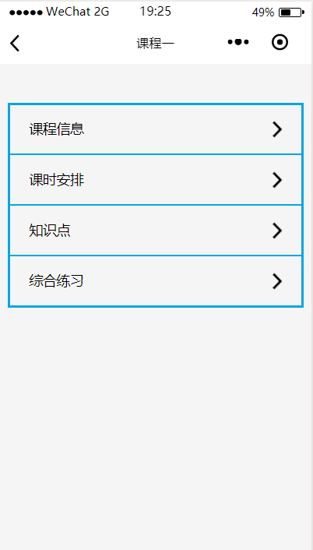

图5.5查看课程一

查看课程的进一步详情如图5.6(a)所示；查看课时安排如5.6(b)所示；查看课程综合练习详情如图5.7(c)所示。

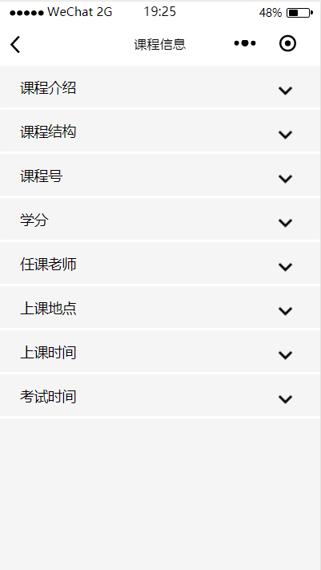 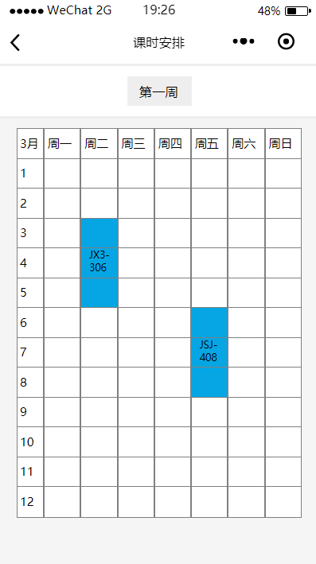

图5.6(a)查看课程详细信息 图5.6(b)查看课程课时安排

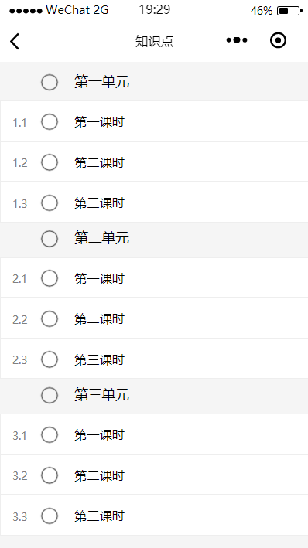 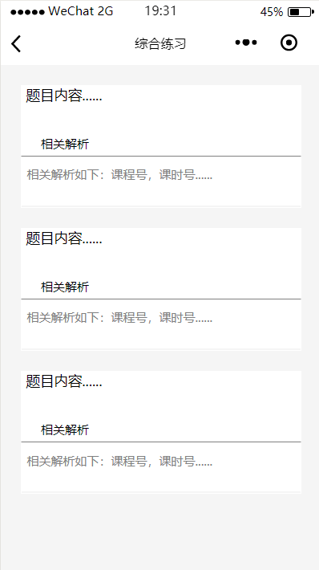

图5.6(c)查看知识点 图5.6(c)查看综合练习

### 5.2.4 任务模块

任务模块主要提供了创建新任务、查看进行中任务、查看已完成任务，如图5.7所示

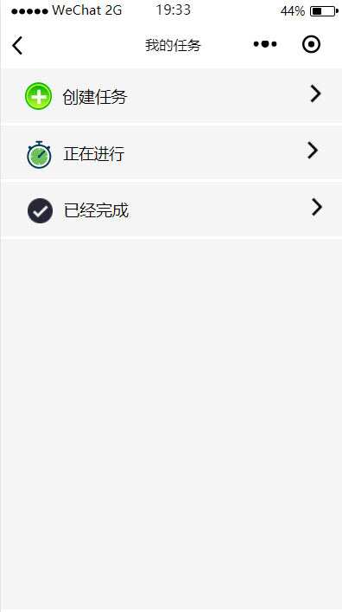

图5.7我的任务

创建新任务如图5.8(a)所示;创建完成如图5.8(b)所示。

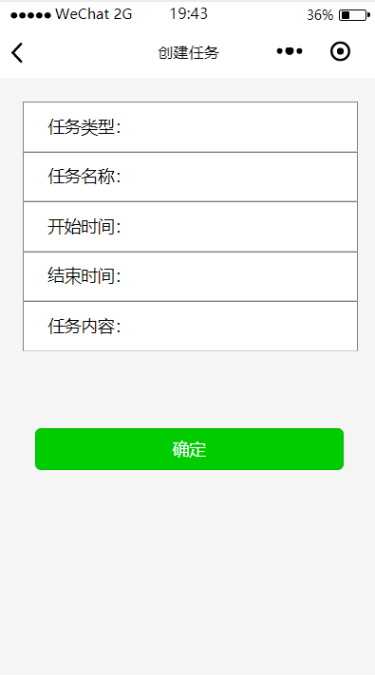 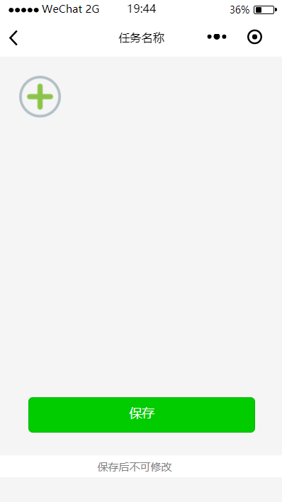

图5.8(a) 创建任务 图5.8(b) 任务创建完成

任务创建完成后，可以添加相关任务，若使用个人题库添加任务，如下图。

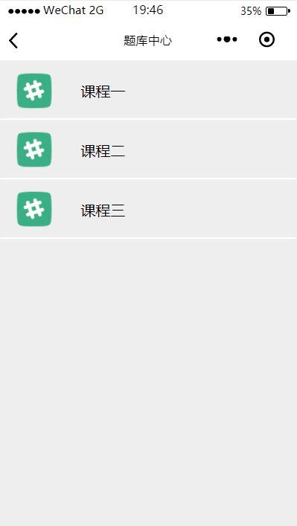 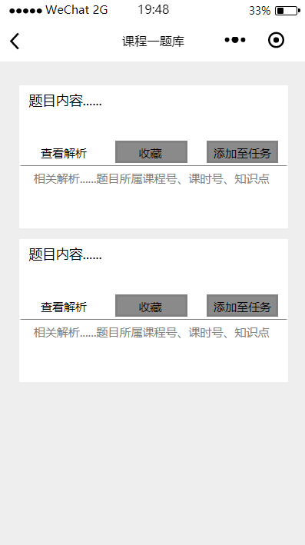

图5.9(a) 题库中心-课程题目 图5.9(b) 添加或收藏任务

任务创建完成后，可以添加相关任务，若不使用个人题库添加任务，如下图。

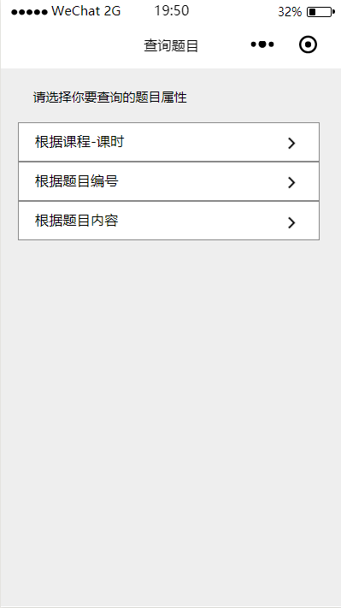

图5.10 题库中心-课程题目

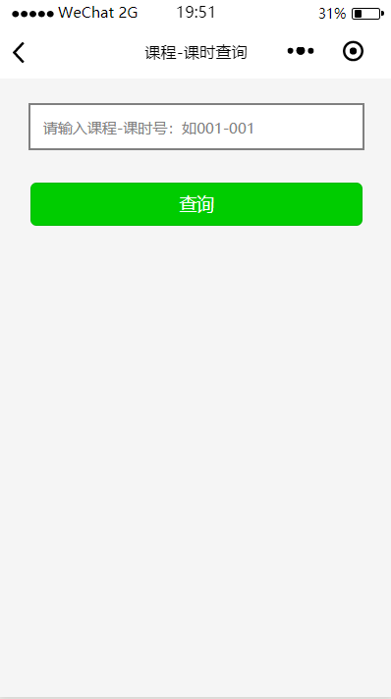 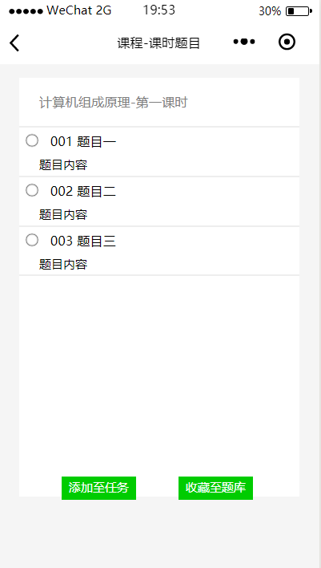

图5.10(a) 课程-课时查询 图5.10(b) 课程-课时查询结果

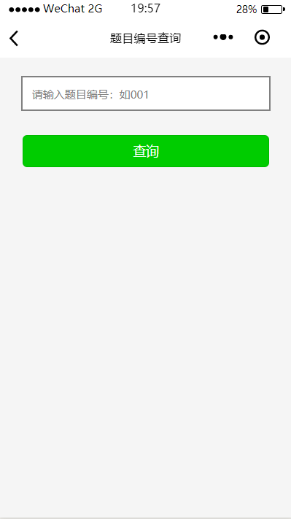 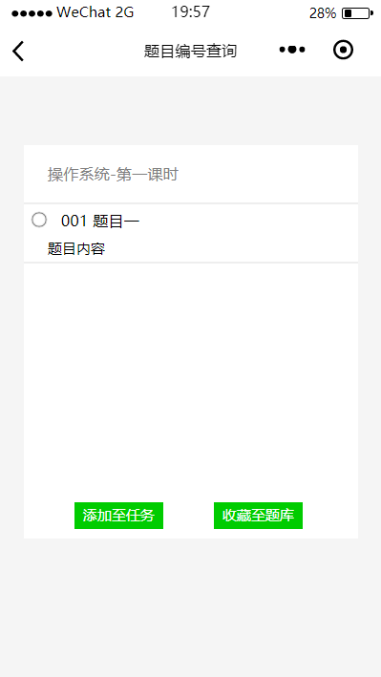

图5.10(c) 题目编号查询 图5.10(d) 题目编号查询结果

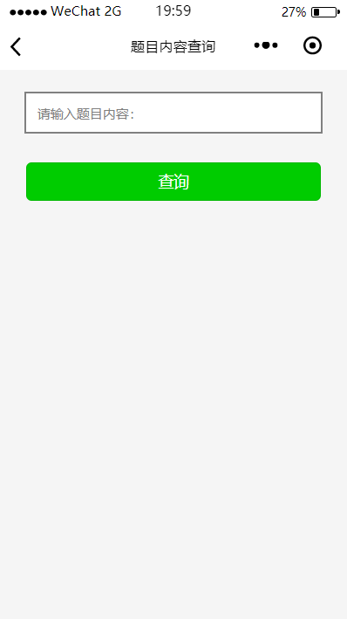 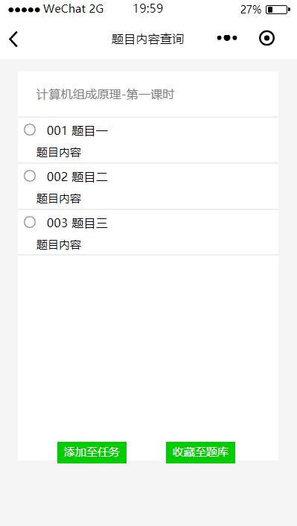

图5.10(e) 题目内容查询 图5.9(f) 题目内容查询结果

查看进行中任务如图5.11(a)所示;查看已完成任务如图5.11(b)所示。

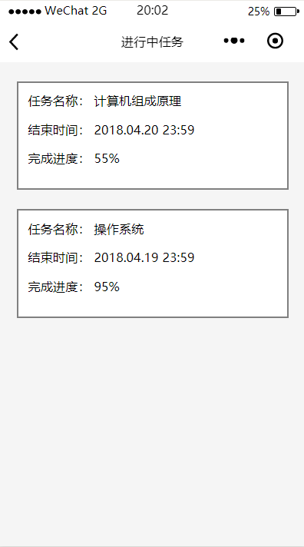 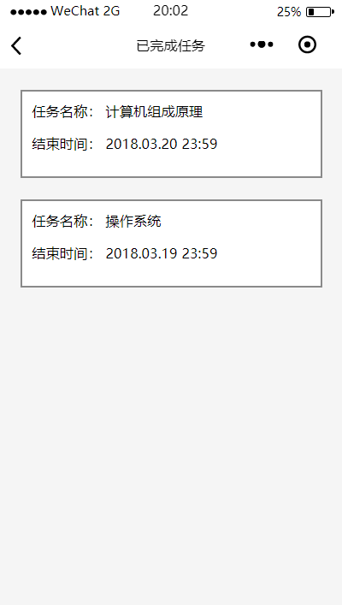

图5.11(a) 查看进行中任务 图5.11(b) 查看已完成任务

### 5.2.5题库模块

题库管理模块为学生提供题库中心、我的收藏、我的练习、错题集锦。如图12所示。

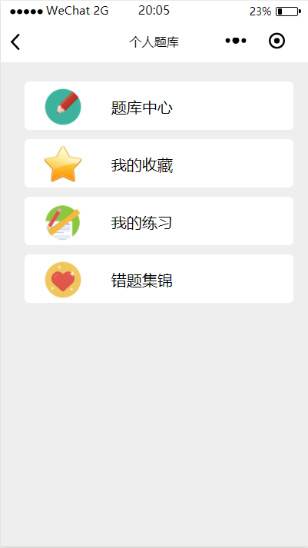

图5.12个人题库

题库中心可以根据课程查看题目，并并选择添加或者收藏功能。如下图12（a）和图12（b）所示。

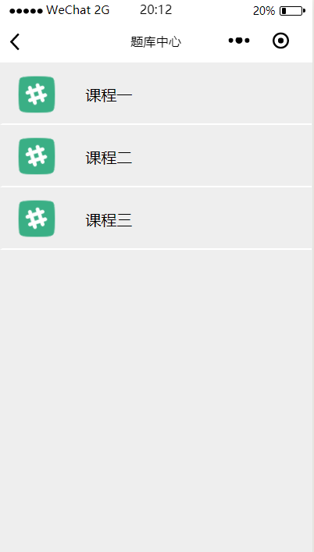 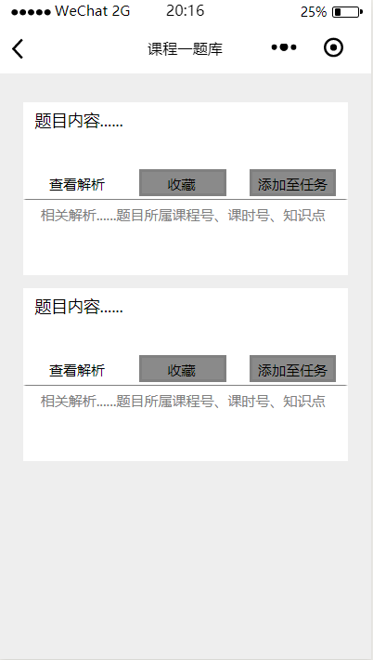

图5.12(a)查看题库中心 图5.12(b)课程题目的添加或收藏

在个人题库中，课查看我的练习和错题集锦，如图5.12（c）和5.12（d）所示。

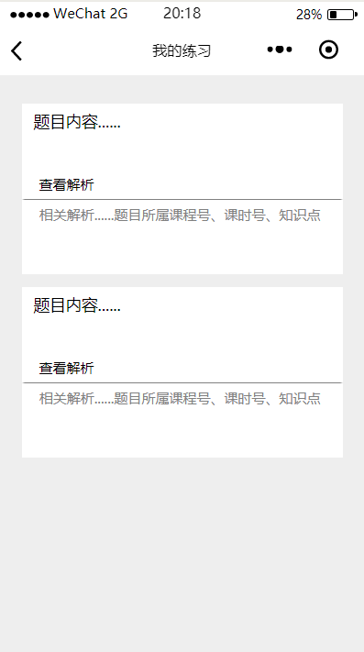 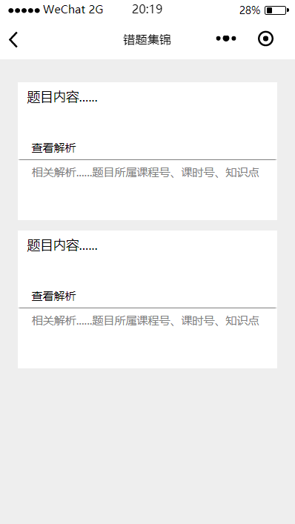

图5.12(c)查看我的练习 图5.12(d)查看错题集锦

### 5.2.6 成绩查询模块

成绩查询模块为学生提供查询在校期已完成学习和考核的课程的期中成绩、期末成绩、总评成绩的功能。如图5.13所示。

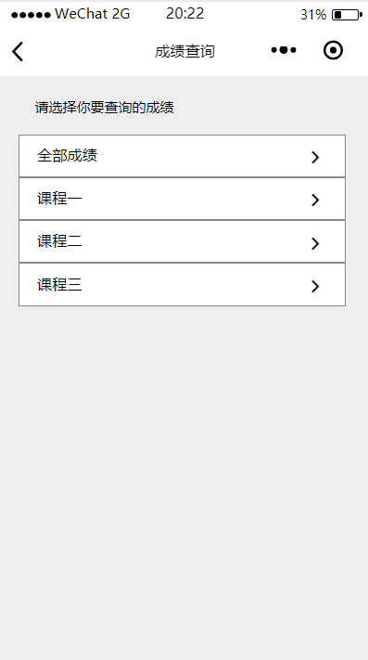

图5.13成绩查询

学生查询所有成绩，如图5.13(a)所示；查询课程一的成绩，如图5.13(b)所示。

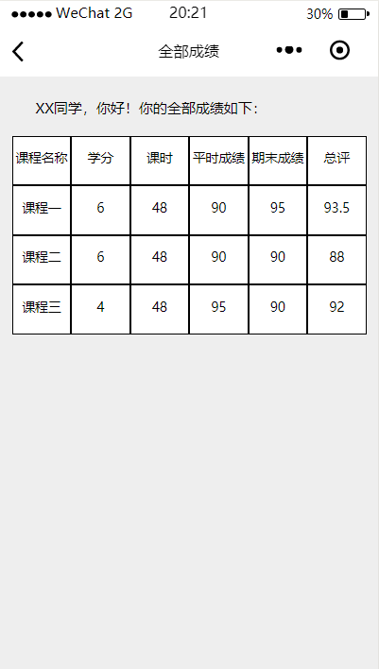 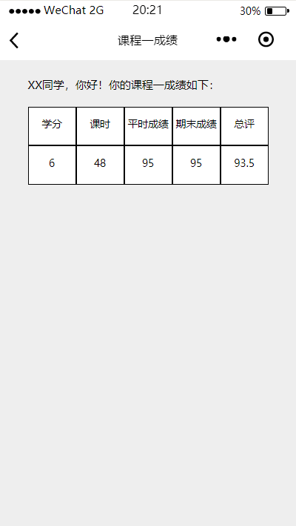

图5.13(a)查询全部成绩 图5.13(b)查询课程一成绩

### 5.2.7 个人信息模块

个人信息模块主要介绍的有个人信息和修改个人信息，如图5.14所示。

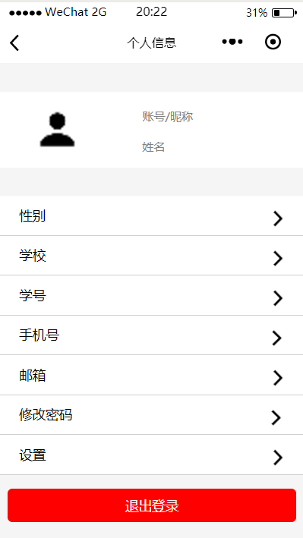

图5.14个人信息

学生修改个人信息，如图5.14（a）、图5.14（b）、图5.14（c）、图5.14（d）所示。

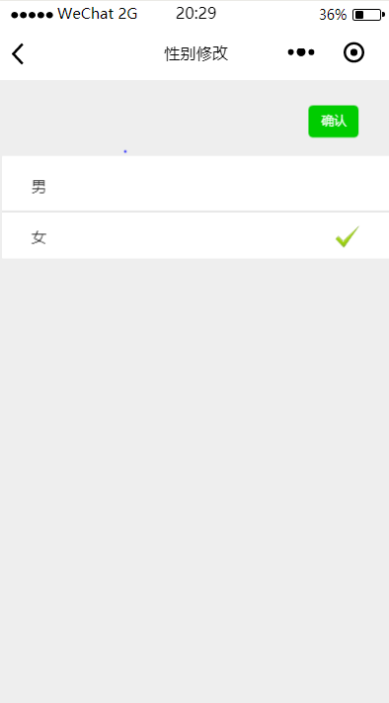 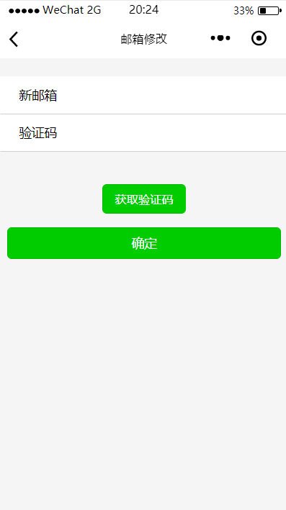

图5.14(a)修改性别 图5.14(b)修改邮箱

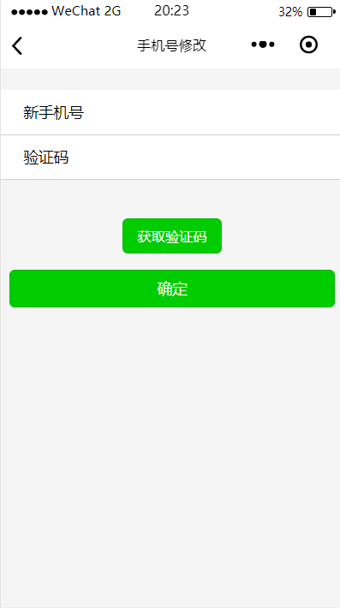 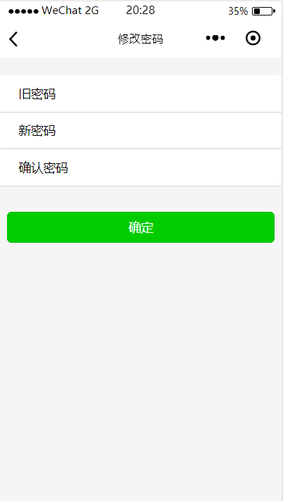

图5.14(c)修改手机号 图5.14(d)修改密码

### 5.2.8班级模块

班级模块主要介绍的有消息通知、课程安排和讨论小组，如图5.15所示。

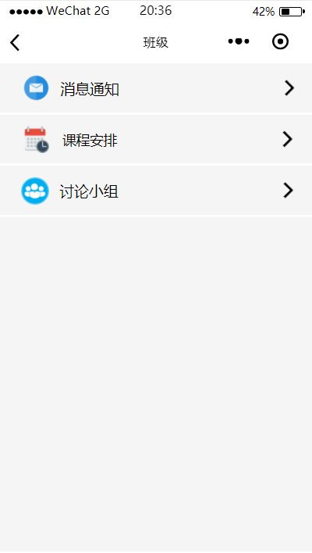

图5.15班级

分别进入消息通知、课程安排和讨论小组的具体页面，如图5.15（a）、图5.15（b）、图5.15（c）所示。

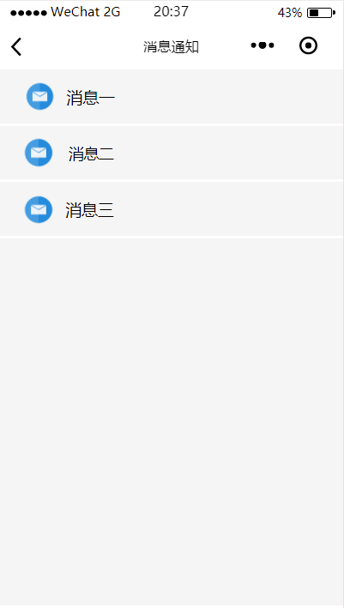 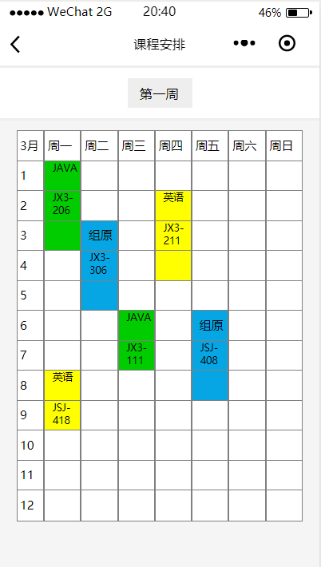

图5.15(a)查看消息通知 图5.15(b)查看课程安排

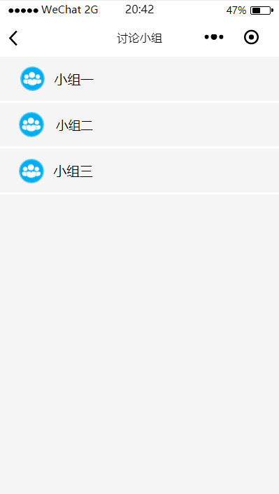

图5.15(c)查看讨论小组

### 5.2.9能力档案模块

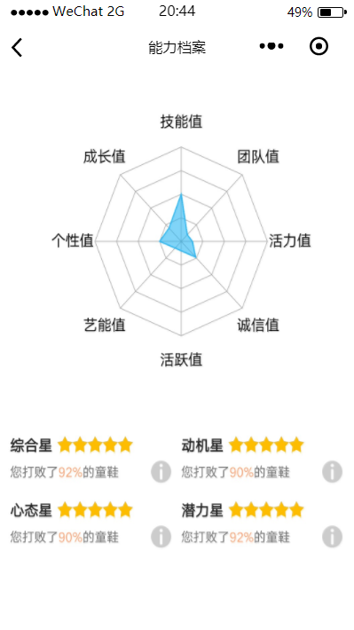

图5.16学生能力档案

### 5.2.10新闻资讯模块

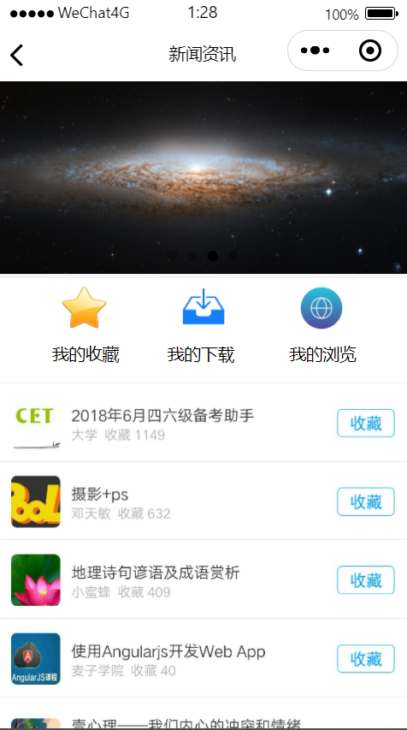

图5.17新闻资讯

### 5.2.11院校/机构模块

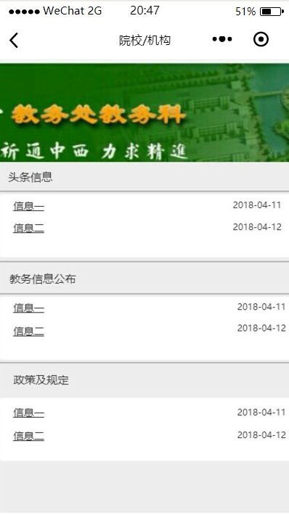

图5.18院校/机构信息

## 5.3 教师端端的功能演示

### 5.3.1教师端登录注册界面

教师端的登录注册界面如图5.19所示

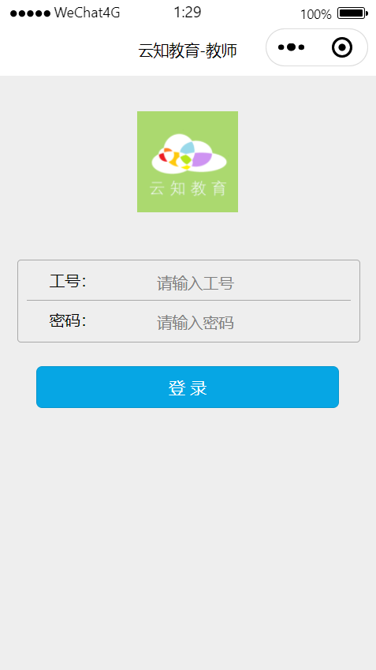

图5.19登录界面

教师端的主界面如图5.20所示。

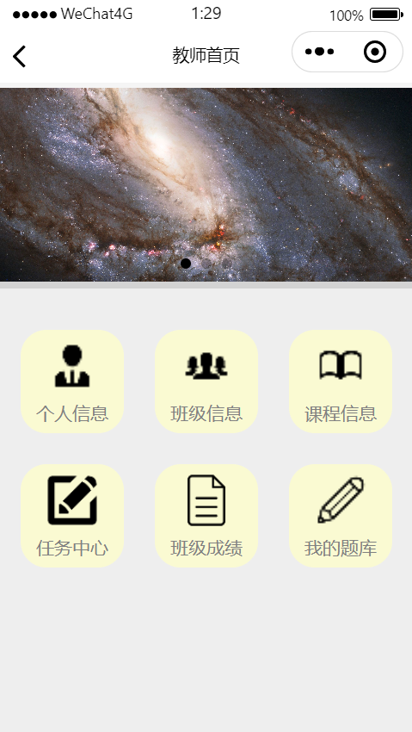

图5.20 主界面

### 5.3.2 课程模块

显示该教师所教学的课程，查看课程详情（包括课程介绍、课时计划、课时知识点及学生任务评估），添加课程，修改课程信息，删除课程。教师通过该页面可以先选择任教的某一课程（假设该教师教授三门课程）。如图5.21所示。

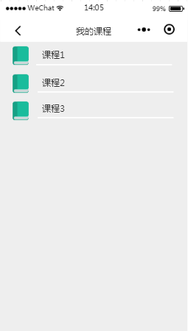

图5.21查看课程列表

查看课程1的详情，课程介绍、课程结构、课时安排和知识点分别设置下拉框按钮，可以显示课程具体介绍、结构，查看课时具体安排和课程具体知识点。如图5.22所示

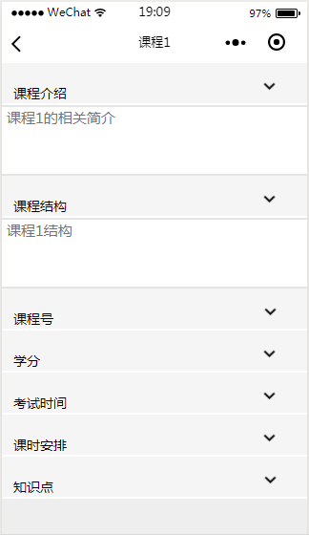

图5.22查看课程

查看课程的进一步详情，课时安排如图5.23(a)所示，课程知识点5.23(b)所示。

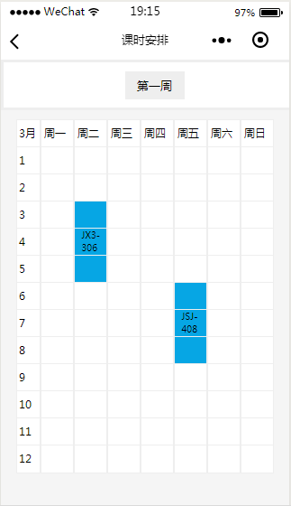 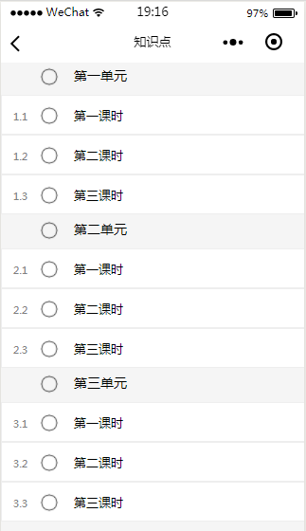

图5.23(a)查看课程课时安排 图5.23(b)查看课程知识点

### 5.3.4 任务模块

任务模块主要提供了查看进行中任务、查看已完成任务、创建新任务，下单界面如图5.24所示。

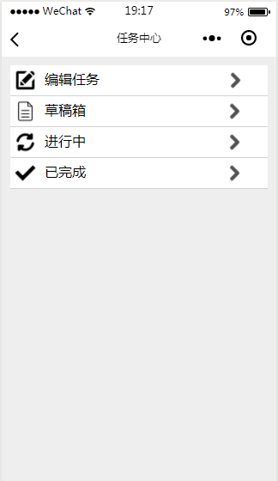

图5.24任务中心

创建新任务，页面中目标班级、课程号和课程名称分别是嵌入页面滚动选择器，里面已经置入该教师的课程、班级相关信息。图5.25所示。

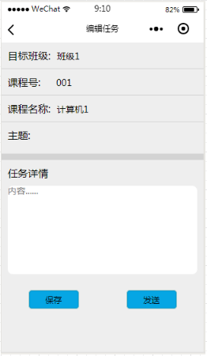

图5.25 创建任务

查看任务，查看进行中的任务如图5.26(a)所示，查看已完成任务如图5.26(b)所示,查看草稿箱如图5.26(c)所示。

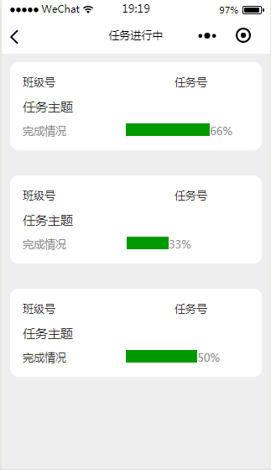 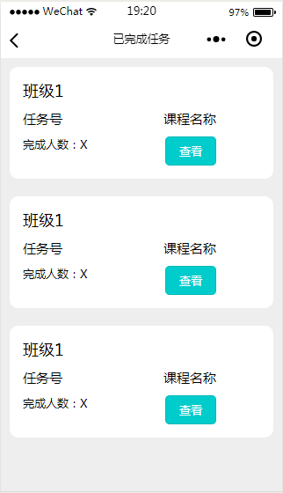

图5.26(a) 查看进行中任务 图5.26(b) 查看已完成任务

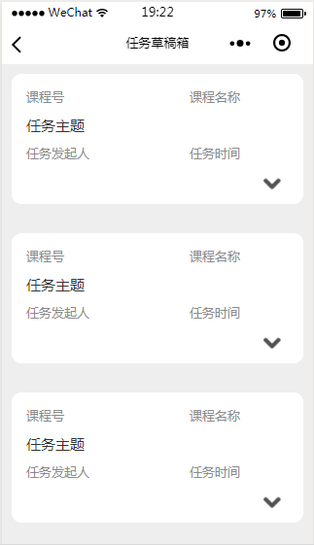

图5.26(c) 查看任务草稿箱

### 5.2.5 成绩模块

成绩模块，选择普通老师身份，可以查看所教授班级所有学生的成绩；选择班主任身份，可以查看所管理班级所有学生的成绩，如图5.27。

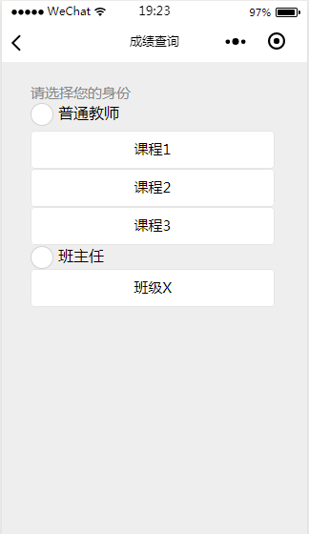

图5.27成绩查询

普通教师查询成绩，可以查看所教授班级所有学生的成绩，步骤为先选择课程，然后再选择已选该课程的某一班级，如图5.28所示。

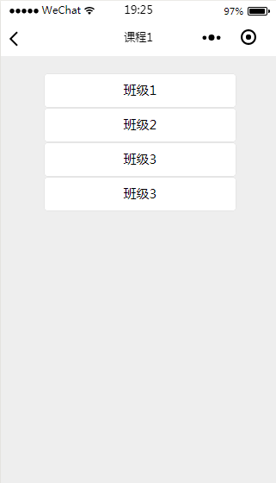 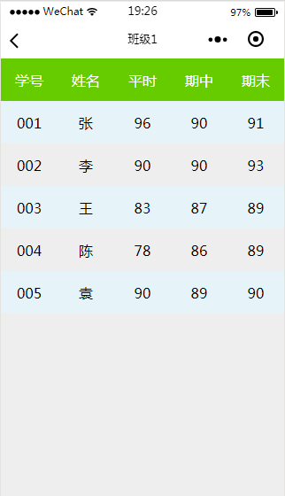

图5.28(a)查询成绩 图5.28(b)查询课程一成绩

班主任查询，可以查看所管理班级所有学生的成绩，因为页面大小有限，就对学生所学课程进行分类显示，如图5.29所示。

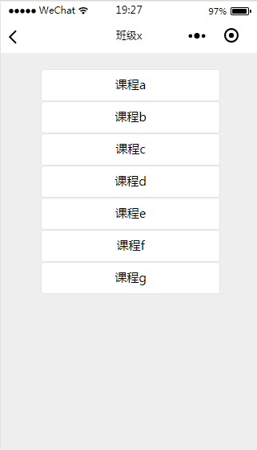 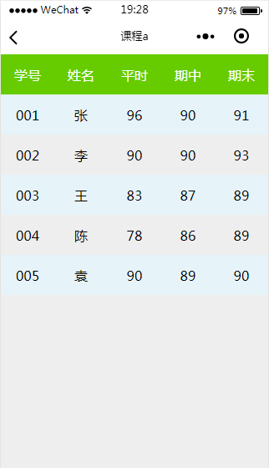

图5.29(a)查询成绩 图5.29(b)查询课程一成绩

### 5.2.6题库模块

题库管理模块为教师提供查询题库、更新或审核题库内容的功能。如图5.30(a)、图5.30(b)、图5.30(c)所示。

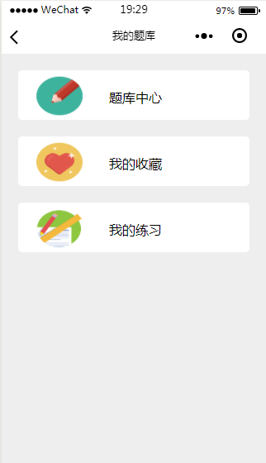 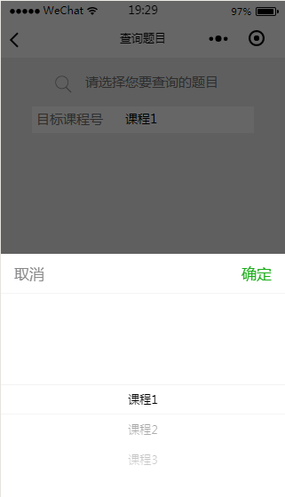

图5.30(a)我的题库 图5.30(b)查询题目

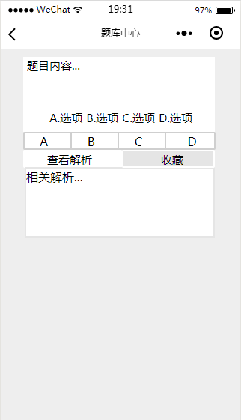

图5.30(c)题库中心

### 5.2.7 个人信息模块

个人信息模块主要介绍的有个人信息和修改个人信息。如图5.31所示。

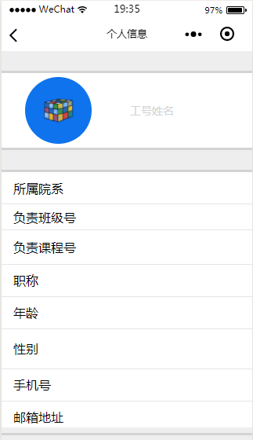

图5.31个人信息

## 5.4 教务管理端的功能演示

### 5.4.1 教务管理端主界面

刚进入Web端，登陆界面如图5.32所示

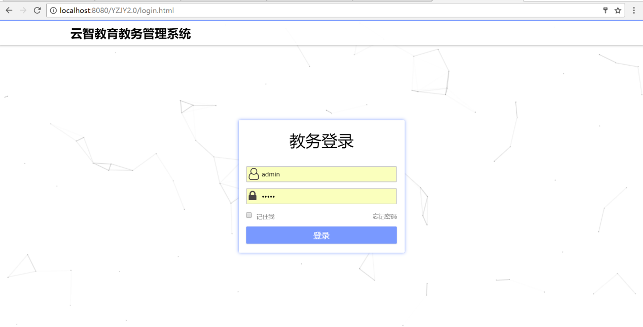

图5.32教务管理员登录界面

刚进入Web端，首页界面，主界面实时显示教师端和学生端的访问数，和学生提交任务数、教师发布任务数；右侧显示导航栏，如图5.33。

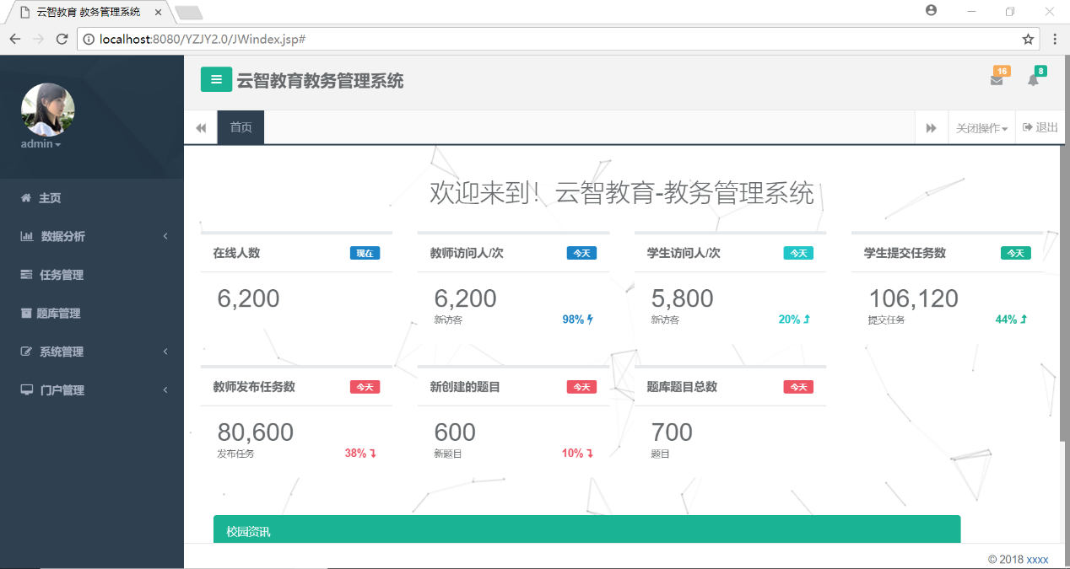

图5.33教务端主界面

### 5.4.2 系统管理模块

管理员通过院系管理页面可以进行查询、添加、删除、修改的功能。

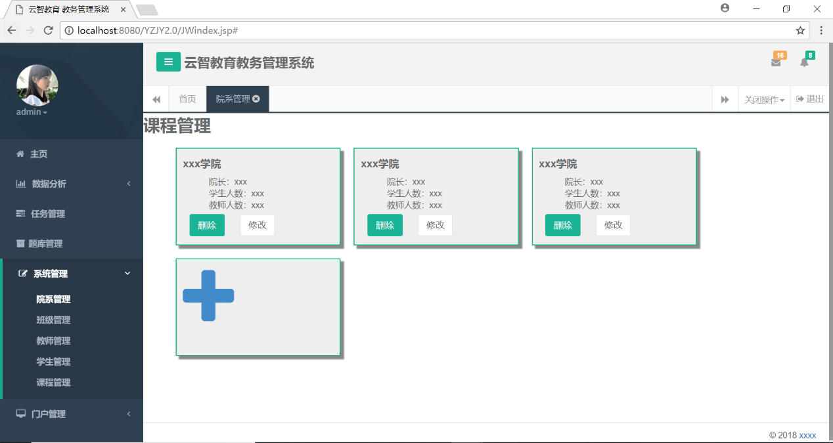

图5.34(a)教务管理员院系查询界面

管理员通过用户信息后的修改按钮进入资料修改界面

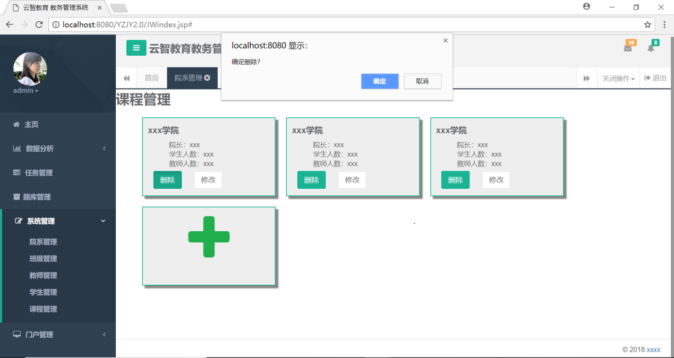

图5.34(b)教务管理员院系删除页面

管理员通过班级管理页面可以进行查询、添加、删除、修改的功能。

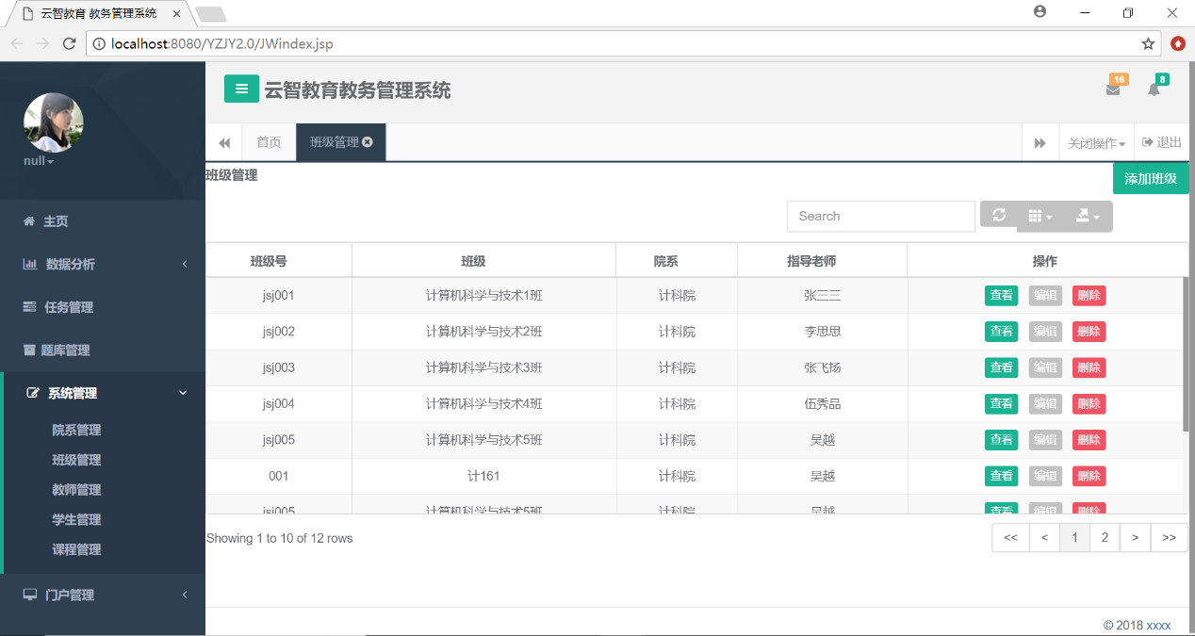

图5.35教务管理员班级查询界面

管理员通过教师管理页面可以进行查询、添加、删除、修改的功能。

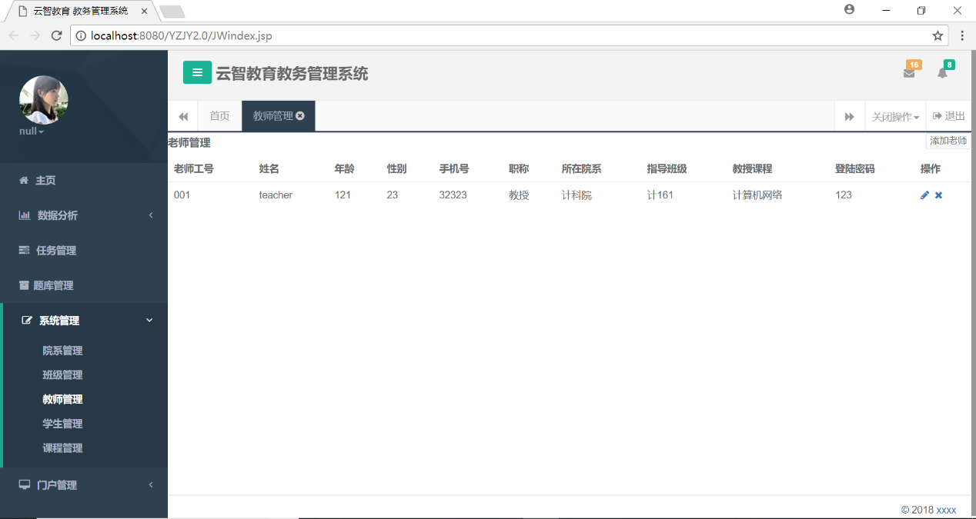

图5.36(a)教务管理员教师管理界面

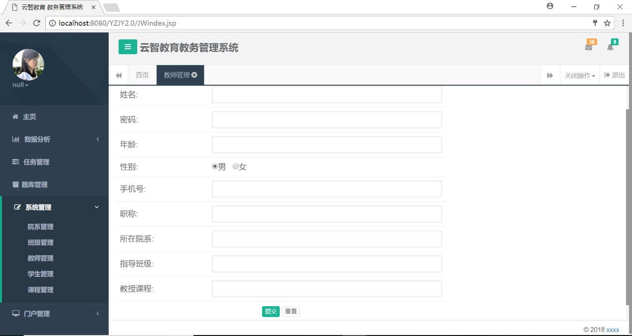

图5.36(b)教务管理员添加教师界面

管理员通过学生管理页面可以进行查询、添加、删除、修改的功能。

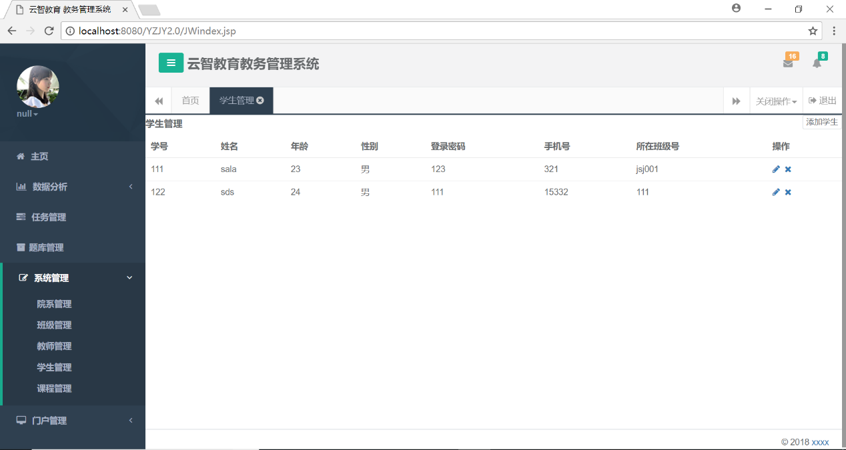

图5.37(a)教务管理员学生管理界面

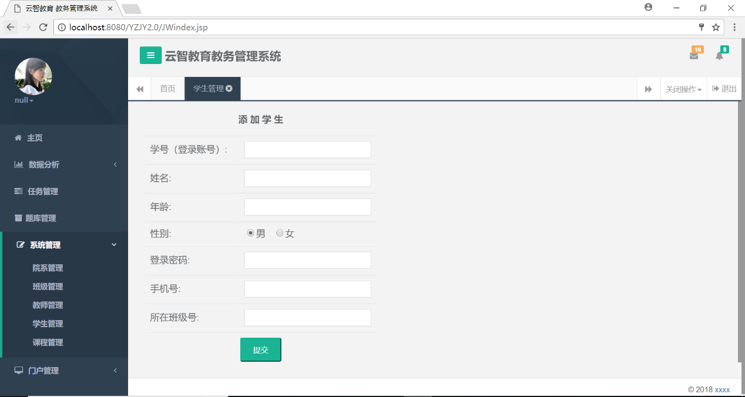

图5.37(b)教务管理员添加学生界面

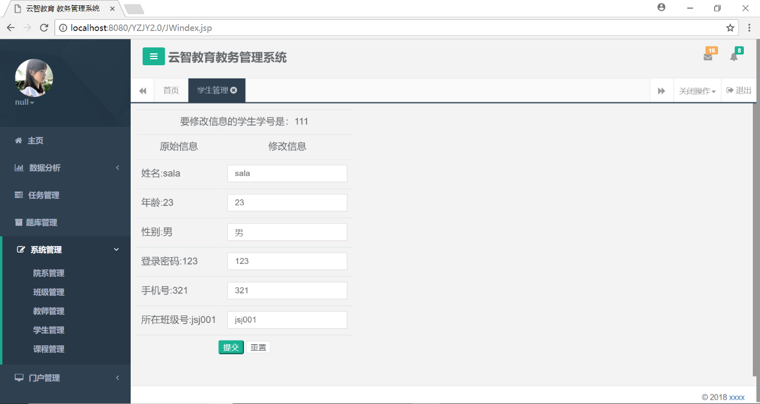

图5.38(c)教务管理员学生信息修改界面

管理员通过课程管理页面可以进行查询、添加、删除、修改的功能。

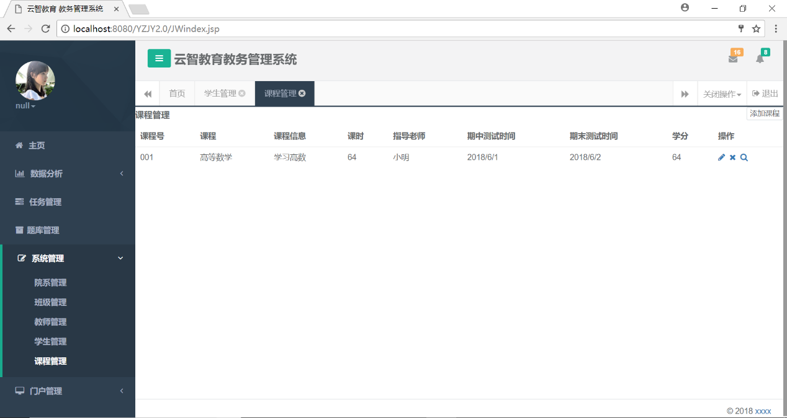

图5.39(a)教务管理员课程管理界面

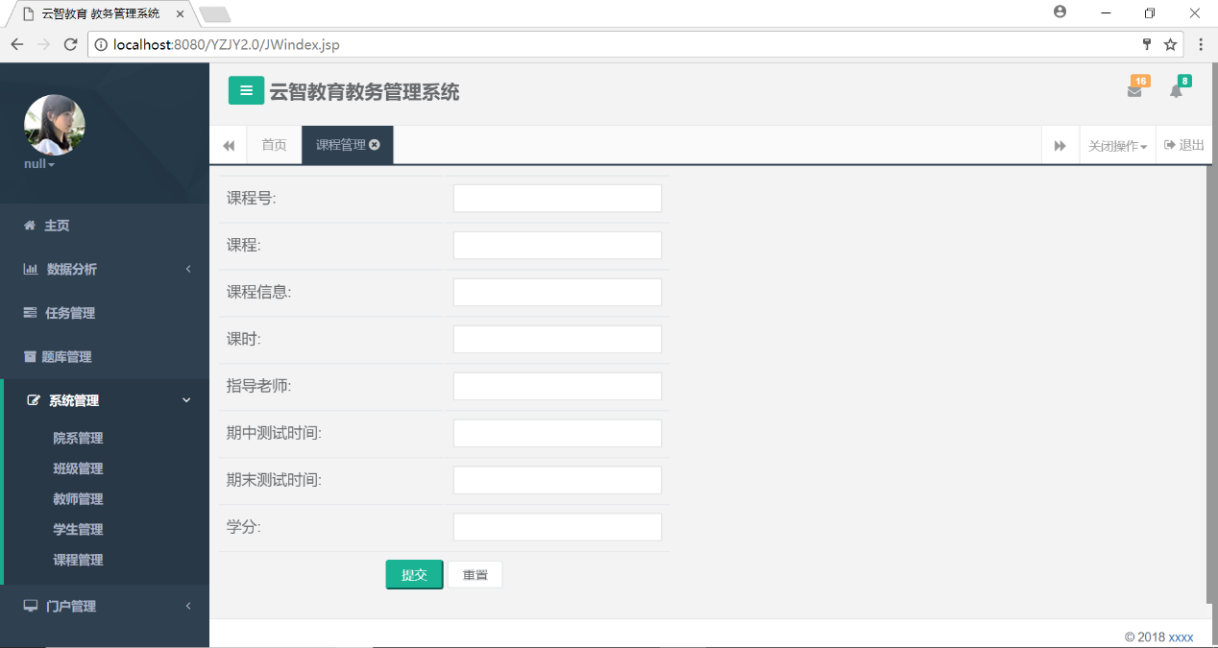

图5.39(b)教务管理员添加课程界面

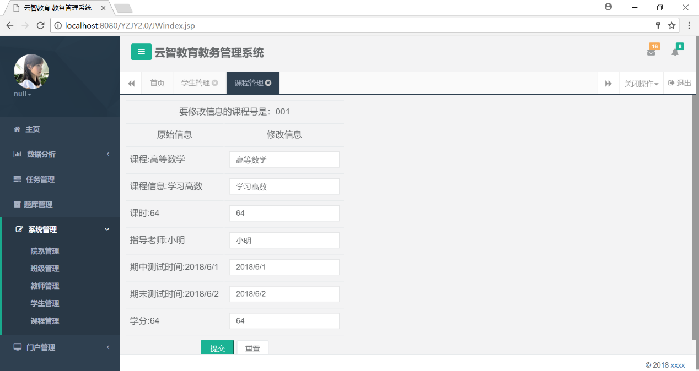

图5.39(c)教务管理员修改课程信息界面

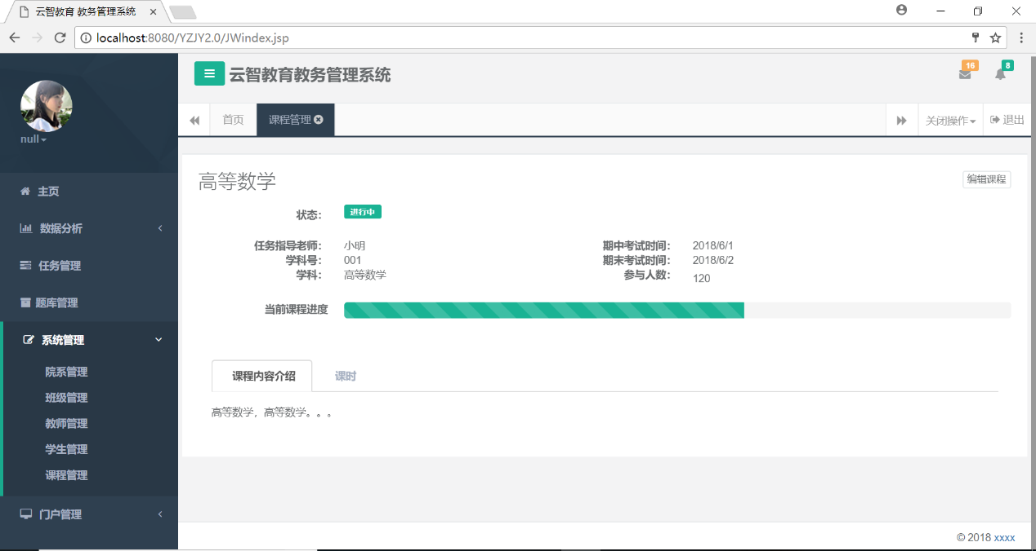

图5.39(d)课程详情界面

### 5.4.3 任务管理模块

管理员通过任务管理页面可以进行查询、添加、删除、修改的功能。

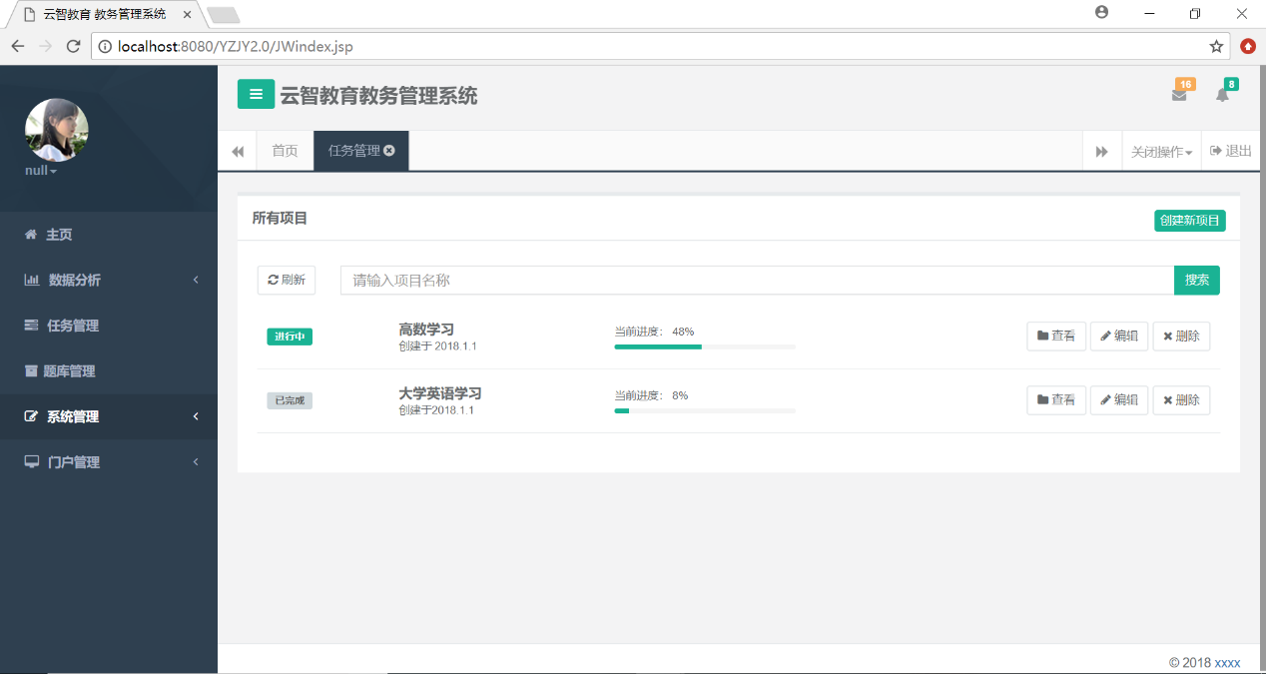

图5.40(a)教务管理员任务管理界面

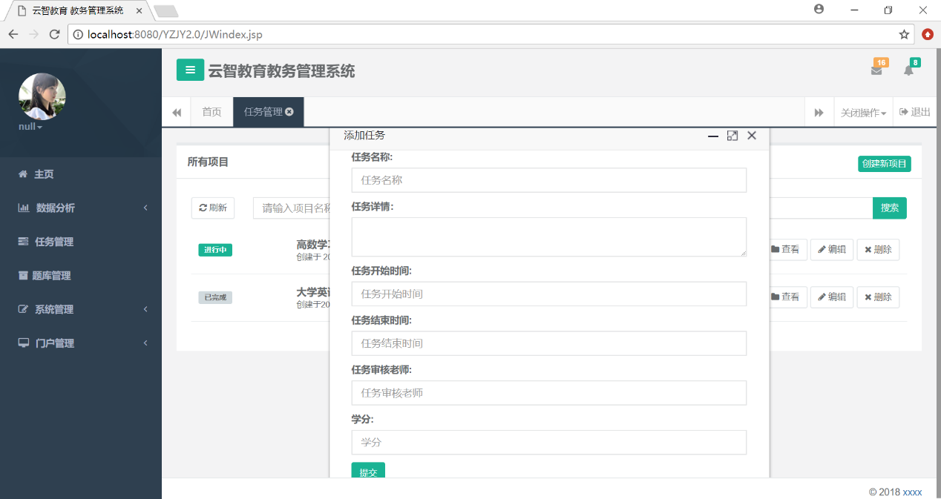

图5.40(b)教务管理员添加任务界面

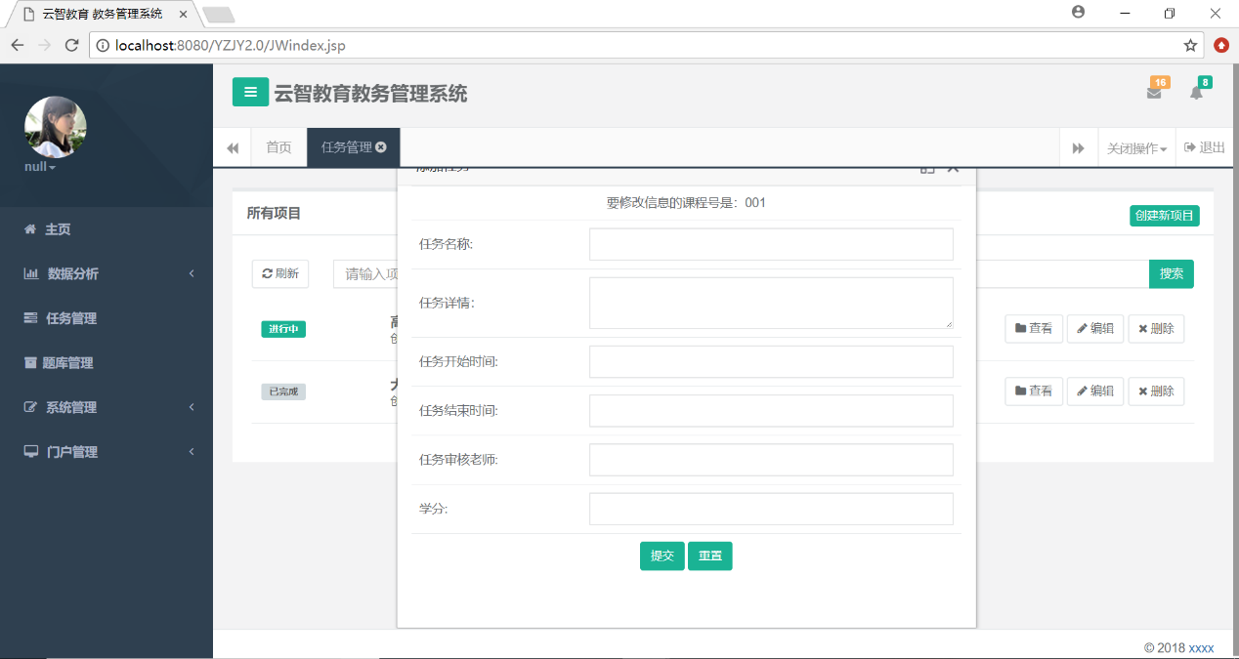

图5.40(c)教务管理员修改任务信息界面

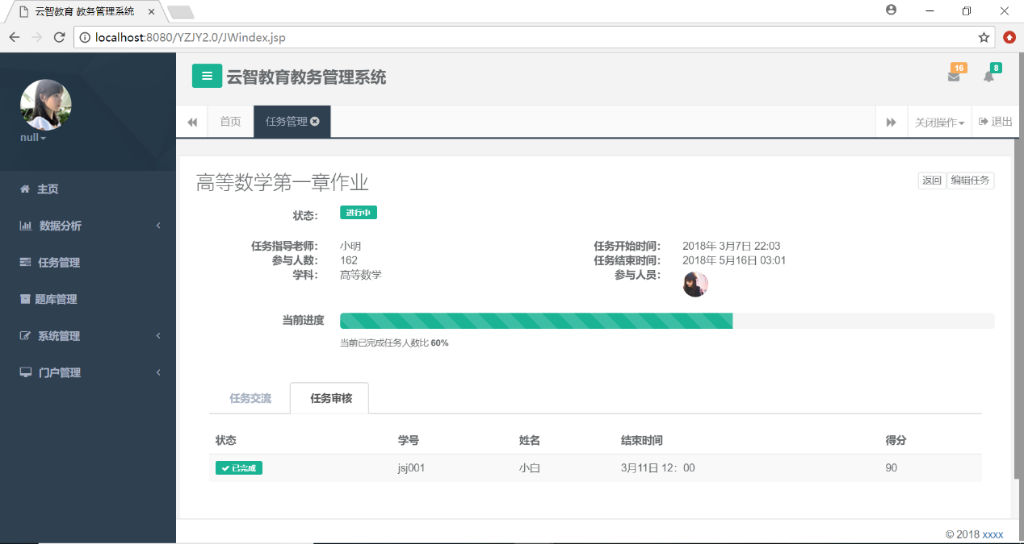

图5.40(d)任务详情界面

### 5.4.4 题库管理模块

管理员通过题库管理页面可以进行查询、添加、删除、修改的功能。

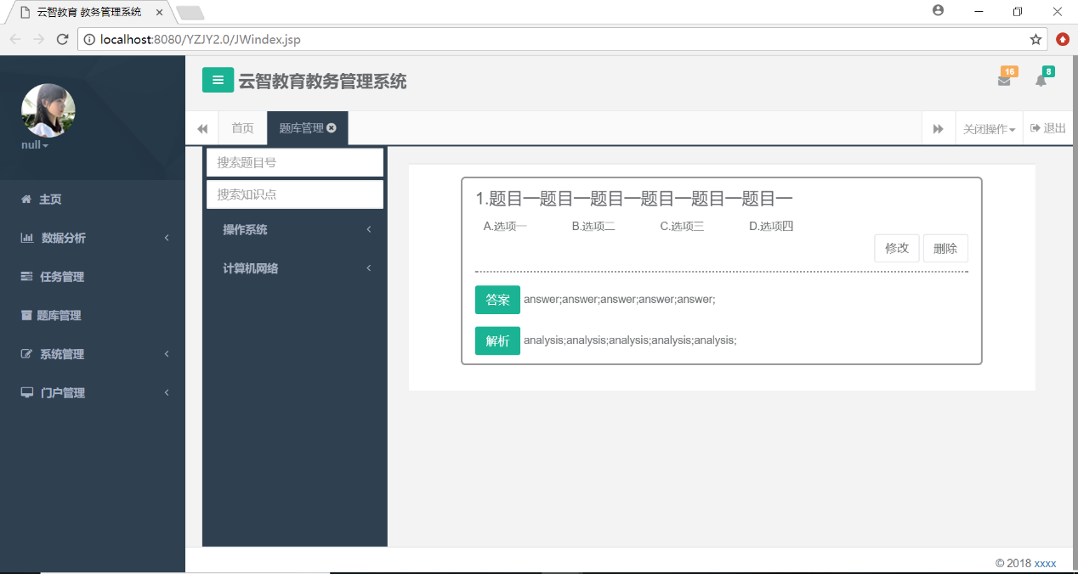

图5.41(a)教务管理员任务管理界面

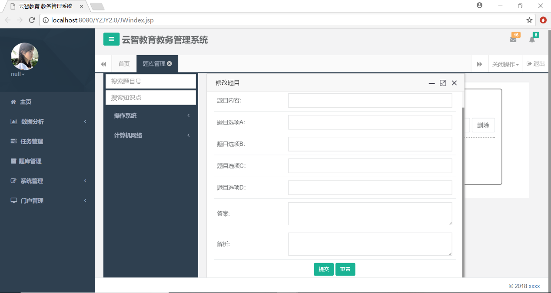

图5.41(b)教务管理员修改题目界面

### 5.4.5 数据分析模块

管理员通过查询成绩页面可以进行查询、添加、删除、修改的功能。

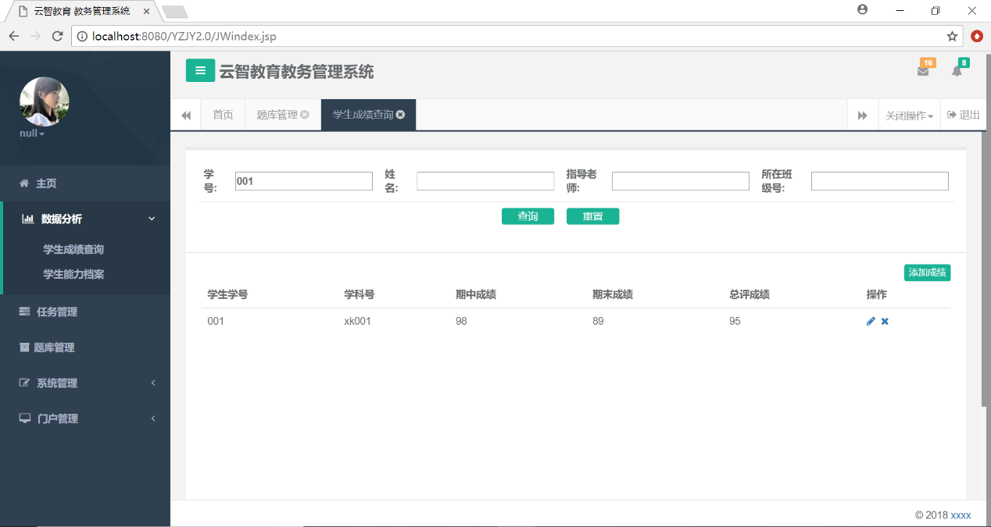

图5.42教务管理员学生成绩管理界面

管理员通过学生能力评估页面可以进行查询、添加、删除、修改的功能。

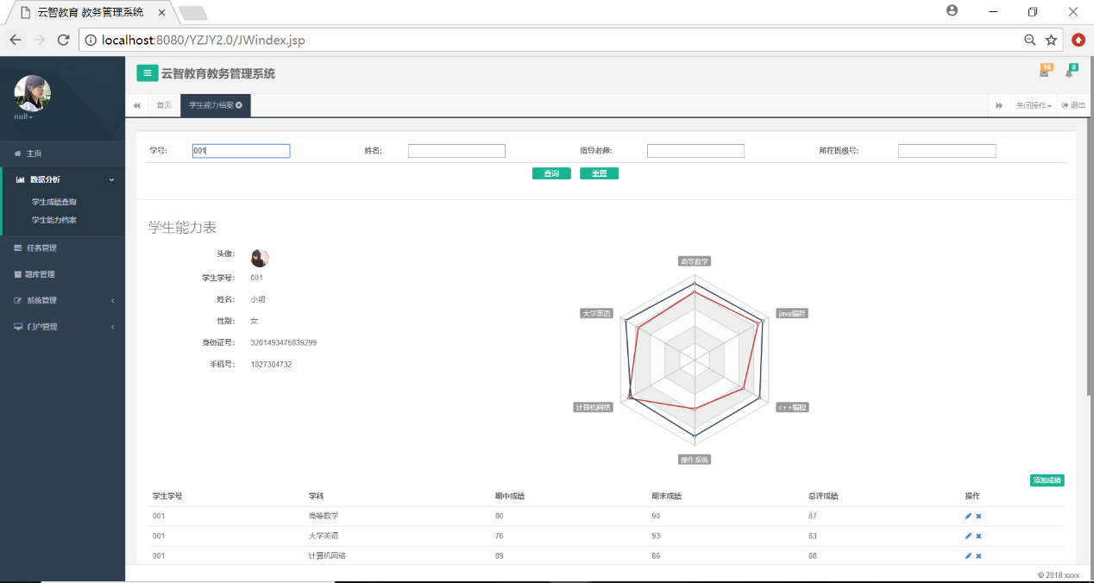

图5.43教务管理员学生能力评估界面

# 第6章 项目人员、组织管理

## 6.1人员管理

人员管理的目的是协调人员之间的关系，引导建立积极向上的工作环境。有效的人员管理是保证项目实施效果，成员之间相互协作，各尽己责，共同完成本项目的设计与开发。

|  |  |  |
| --- | --- | --- |
| 姓名 | 专业 | 职务 |
| 沈海滢 | 物理学（师范） | 负责项目构思和文档撰写 |
| 凌珑 | 计算机科学与技术 | 负责代码的编写和调试 |
| 陈启源 | 网络与新媒体 | 负责多媒体设计和实现 |

图4.6 人员管理

## 6.2组织管理

组织管理是指通过建立组织结构，于项目的实施具有重要意义，是项目实施效果的保证，图4.7是项目实施各阶段以及各阶段的主要任务。

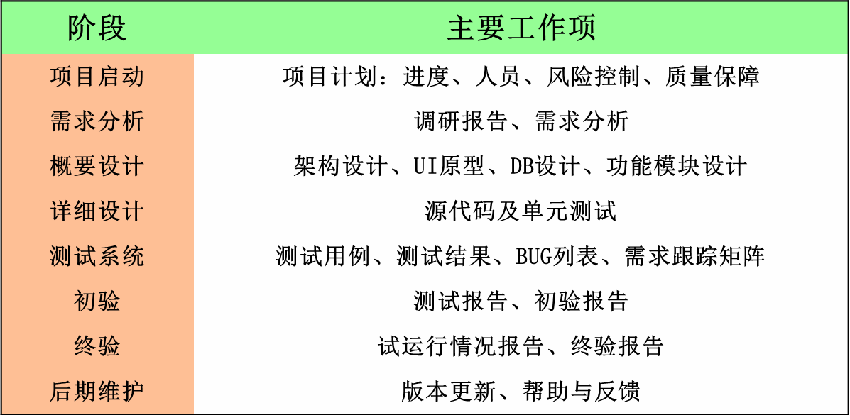

图4.7 项目组织管理过程

## 6.3配置管理

软件配置的目标就是为了标明确成员任务职责分配。

* 负责人明确他们在配置管理方面的责任，做好沟通。
* 项目组借助**版本控制系统GIT**，对项目源代码进行有效管理。

## 6.4质量管理

质量管理是指确定质量方针、目标和职责，并通过质量体系中的质量策划、控制、保证和改进来使其实现。

各成员组织起来，形成的一个有明确任务、职责、权限，相互协调、相互促进的质量管理的有机整体。

清晰的软件质量要求说明（包括在软件的需求分析和范围说明书中）。

* 项目目标等变化的控制。
* 实施质量控制

实施质量控制是指按照一定的标准执行保证软件的质量，中间涉及到质量的检测和质量的控制等。

# 第7章 项目的风险与防范

项目风险是指可能导致项目损失的[不确定性](https://baike.baidu.com/item/%E4%B8%8D%E7%A1%AE%E5%AE%9A%E6%80%A7" \t "https://baike.baidu.com/item/%E9%A1%B9%E7%9B%AE%E9%A3%8E%E9%99%A9/_blank)因素，项目风险识别是项目风险管理的重要环节。若不能准确地识别项目面临的所有潜在风险，就会失去处理这些风险的最佳时机。而[项目风险管理](https://baike.baidu.com/item/%E9%A1%B9%E7%9B%AE%E9%A3%8E%E9%99%A9%E7%AE%A1%E7%90%86)是为了最好地达到项目的目标，识别、分配、应对[项目生命周期](https://baike.baidu.com/item/%E9%A1%B9%E7%9B%AE%E7%94%9F%E5%91%BD%E5%91%A8%E6%9C%9F)内风险的科学与艺术，是一种综合性的管理活动。鉴于本团队成员经验不足，我们非常注重本次项目风险的识别与防范，力求做到事先预测、事中控制、事后总结的闭环流程，不断提高项目的水平。

## 7.1 风险识别与分析

### 7.1.1 市场风险

市场风险涉及的因素有：市场需求量、市场接受时间、市场价格、市场战略等。

本项目预计可能会遭受的市场风险主要是产品投入初期吸引力较小，用户人数没有发展起来，软件的一些新型功能普及不到位，产品的宣传方面不足，初期阶段盈利不足。中后期阶段，可能对于新的市场形势模糊不清，不能实时调整市场战略。

### 7.1.3 经营、管理风险

经营风险是指公司的决策人员和管理人员在经营管理中出现失误而导致公司盈利水平变化从而产生投资者预期收益下降的风险或由于汇率的变动而导致未来收益下降和成本增加。

管理风险是指管理运作过程中因信息不对称、管理不善、判断失误等影响管理的水平。这种风险具体体现在构成管理体系的每个细节上，可以分为四个部分：管理者的素质、组织结构、企业文化、管理过程。 若管理出现问题，将会给企业与管理者造成无法挽回的损失。

两者都是和公司决策管理层有关的风险，在项目创立初期，规模较小，业务量少，入驻的机构或院校少，用户量少，所面临的决策影响甚微，项目分工不明确，经营和管理风险较小。但随着规模的扩大，市场区域的推广拓展，使用该产品的用户量增加，入驻的院校和机构逐渐增多，经营和管理的复杂度和难度也会持续增加，原有的经营、管理方式可能不再适用于当今的企业和环境发展，经营、管理风险持续增加。最突出的问题可能是对平台的管理，技术人员的后台维稳，以及整个管理体系还得分的更细致。

### 7.1.4 财务风险

财务风险是指公司财务结构不合理、融资不当使公司可能丧失[偿债能力](https://baike.baidu.com/item/%E5%81%BF%E5%80%BA%E8%83%BD%E5%8A%9B)而导致投资者预期收益下降的风险。财务风险是企业在财务管理过程中必须面对的一个现实问题，财务风险是客观存在的，企业管理者对财务风险只有[采取](https://baike.baidu.com/item/%E9%87%87%E5%8F%96)有效措施来降低风险，而不可能完全消除风险。

在项目推广初期，需要投入大量的资金做项目测试、维护和推广，可能会因为流动资金的短缺而阻碍项目的正常运营、另外有关的财务报告和财务报表可能漏记，错记。相关税费问题如何正确性规避还没有具体实践。

### 7.1.5 营销风险

营销风险是指企业在营销过程中，由于企业环境复杂性、多变性和不确定性以及企业对环境认知能力的有限性使企业制定的[营销战略](https://baike.baidu.com/item/%E8%90%A5%E9%94%80%E6%88%98%E7%95%A5)和策略与市场发展变化的不协调，从而可能导致营销活动受阻、失败或达不到预期营销的目标等企业承受的各种风险。

发展初级可能对于特地市场的销售情况了解不充分，定价不合理。初期的宣传缺少深度性，没有突出自身产品优点，与同类型app相比，没有给产品正确的定位。根据内外部环境选择恰当合适的营销推广方案，完成本产品的运营推广策略，实现本产品的全面推广，并且保证营销方案的准确有效性，都是所要承担的营风险。

## 7.2 风险防范与控制

### 7.2.1 市场风险防范

**防范措施：加大宣传，做好市场调查，认准市场形势**

1. 在产品推广之前做好市场调研工作，全面了解客户的需求和痛点，选定一个目标市场为突破口，指定相应的营销策略，由此作为打开市场的第一步，然后再逐步推广至整个目标市场区域；
2. 加大宣传力度，使广大客户知晓、了解我们产品的独特性和易用性，从而接受和习惯我们的产品，扩大产品的影响范围；
3. 在产品推广过程中不断更新、完善产品，修复产品使用过程中出现的不合理、不正确之处，更好地满足市场需求，为客户提供更加方便、快捷、优质的服务；
4. 申请国家专利和产品保护，必要时可采取法律武器来维护我们产品和企业的合法权利和技术。

### 7.2.3 经营、管理风险防范

**防范控制措施：建立完善的经营制度、完善管理机制、做好产品建设**

1. 全面分析产品经营中可能存在的风险，并对风险进行容忍度的确认，建立规范的风险监控体系；
2. 项目组成员明确分工，规范各个成员的权利、责任和义务，力求做到一岗专人负责；
3. 建立完善的经营制度，增设内部学习培训机构，提高管理团队的整体水平，倡导创新谋发展，以适应不断发展的内外部环境，提供良好的工作环境，从而形成高的运营机制；
4. 建立完善的管理制度，明确职责，设立奖惩制度和绩效考核制度，使能者得到应有的薪资待遇，参考同行业管理制度对公司制度进行调整，确保公司的动态竞争力；

（5）做好企业和产品的文化和价值建设。

### 7.2.4 财务风险

**防范控制措施：做好财务分析，规避财务风险**

1. 加强财务管理，确保可流动资金符合各阶段的要求，为产品的持续推广运营、公司的再发展提供保障；
2. 加强财务监管机制，做到事事有人负责，有效管理资金的每一笔流入和流出， 登记明细账，有效规避风险。

### 7.2.5 营销风险

**防范控制措施：做好市场调研，分阶段选择合适恰切的营销方案**

1. 强化对市场营销环境的全面调查和分析，科学地调研产品的诸多方面，给出合理定价，并且随时跟着市场走，符合客户需求；
2. 投入初期，按照能力范围内对产品进行宣传，例如低成本的纸质传单，微信，QQ等社交平台的宣传，后期根据自身情况，可网页，电视等媒体的宣传；
3. 给予注册新用户新人奖励，定时进行用户评价，知晓产品情况。定时分析并制定销售分析图，更改策略。

# **第8章 商业模式分析**

企业与企业之间、企业的部门之间乃至与顾客之间、与渠道之间都存在各种各样的交易关系和连结方式，我们将其称为商业模式。商业模式分析法是商业社会最重要的分析方法之一，掌握良好的商业模式分析方法对于商业资产的[定价](https://baike.baidu.com/item/%E5%AE%9A%E4%BB%B7" \t "https://baike.baidu.com/item/%E5%95%86%E4%B8%9A%E6%A8%A1%E5%BC%8F%E5%88%86%E6%9E%90/_blank)、商业谈判、[客户服务](https://baike.baidu.com/item/%E5%AE%A2%E6%88%B7%E6%9C%8D%E5%8A%A1)等有着最直接最重要的意义。本章节从市场分析、财务分析和市场营销三个方面对随手快递App的商业模式做详细分析。

## 8.1 市场分析

### 8.1.1市场定位

**1.市场机会**

1. **社会背景**

众所周知，当今中国发展已经成为了世界经济的新动力，中国仍是全世界发展速度最快的国家之一，位居世界第二大经济体。随着网络技术的告诉发展，计算机与教育领域的结合和普及，教育行业将出现重大变革。

其次，根据GSV全球教育行业报告预测，全球教育行业在2017年达到6.3万亿美元，行业实现年7%的稳定增长，其中，全球在线教育行业2017年规模增加至2,555亿美元，年复合增长率为23%，远高于传统线下教育行业。其中，高等在线教育行业规模未来五年复合增长率为25%，预计2018年行业规模将达到1,500亿美元。

此外，越来越多的学校谋求与互联网企业合作，对接线上线下教育资源，探索基础教育，推广大规模在线开放课程等网络学习模式，探索建立网络学习学分认定与学分转换等制度，加快推动高等教育服务模式变革，无疑是推广线上线下教学方式的契机。

1. **行业、市场背景**

当前，国内在线教育行业依旧呈现出欣欣向荣的发展趋势。据统计，2014年中国在线教育998亿元，同比增长18.9%，2015年首次突破千亿规模，达1191.7亿元。之后将以近20%的速度增长，预计到2018年突破2000亿，达2046.1亿元，市场空间巨大。随着在线教育创新形式的不断增长，产业格局也在逐渐优化升级，市场规模短期内将平稳快速增长。

**2.市场定位**

**云知教育旨在打造网络教学与教务教学相结合的新型教育软件，**运用网络、多媒体和多种交互手段进行教学和互动，提供海量的教育资源，名师/优质课程可以随时随地接入，使得教育可以随时、随地、分享、共享。学校与机构的合作，使学生通过线上线下的学习，弥补自身的不足，并定时的总结自己，提高了学习效果。立足于提高高等教育办学质量的教育学习软件。

**3.竞争定位**

与现有的教育软件相比，云知教育软件最显著的特点是它将线上的学习与线下的教务教学相结合，解决了学校与机构之间信息不对称问题，使学生有适合自己的课程选择。特有的学生与老师互评系统，便于各自的提升。老师实时发布任务，学生按时完成并上交任务，提高了教学质量。同时学校的参与与干预，对老师起到监督作用，也方便自己的教务管理。机构的入驻，也为自己带来一定的宣传效果。

### 8.1.2 目标客户

**目标用户可以但不限于高等院校，许多职业院校一样可以加入。同时许多教育机构在通过审核之后也可以入驻。**

### 8.1.3 市场预测

1. **市场调研**

市场调研是市场调查与市场研究的统称，是指为了提高产品的销售决策质量、解决存在于产品销售中的问题或寻找机会等而系统地、客观地识别、收集、分析和传播营销信息的工作。它可以提供作为决策基础的信息，弥补信息不足的缺陷，了解外部信息、市场环境变化、新的市场环境，对于市场预测、营销管理有着非同寻常的意义。

1. 调研目的

通过详实的市场调研，可以了解快递行业的现状及发展趋势，调查用户需求、痛点及消费偏好，为该随手快递App进行定位、推广提供依据。

1. 调研方法

本次市场调研采用实地观察法和问卷调查法相结合的调研方法，为此我们在多地展开实地调研，并且通过网络上发放调查问卷，确保对不同地区人们对同城快递行业的不同需求有全面详细的了解和统计。

* 实地调研

主要对各教育软件的日新增用户量，渗透率两个角度，推算出主流教育网站的市场份额。

* 问卷调查

通过问卷调查的形式，主要调研客户对于代买/帮送业务的看法、建议和体会。

发放的问卷如下所示：

针对在校大学生线上线下教育的看法

1.您的性别是？ [单选题] [必答题]

○ A.男 ○ B.女

2. 您是否有过学习缺乏主动性，知识概念模糊情况？ [单选题] [必答题]

○ A.经常 ○ B.偶尔

○ C.很少 ○ D.没有过

3. 您认为缺乏老师的监督对您的学习成绩影响大吗？ [单选题] [必答题]

○ A.没有影响 ○ B.影响很小 ○ C.影响很大

4.您经常使用的在线教育网站是？ [单选题] [必答题]

○ A.极客 ○ B.有道精品课

○ C.网易公开课 ○ D.其他 ○ E.没有使用过

5.您认为现在教育网站的缺点是？[多选题] [必答题]

□ A.课程安排不合理，只是圈钱

□ B.无法根据自身水平选择合适的视频

□ C.平台选择单一

□ D.缺少自我评价系统，没有办法自我评估

□ E.其他-------

6.您会选择线上教育的原因是什么？ [多选题] [必答题]

□ A.足不出户，方便快捷

□ B.老师没有教授，只能自学

□ C.花费少，成本低

□ D.线上资源多

□ E.其他---------

7.当您需要在线学习时，您通常会选择哪类学习网站？ [单选题] [必答题]

○ A.k12类 ○ B.垂直教育类

○ C.综合教育类 ○ D.其他--------

8. 您通常根据什么选择合适的教育网站？ [单选题] [必答题]

○ A.选择名气最好的 ○ B.听人介绍

○ C.自己比较 ○ D.其他-------

9. 您是否愿意学习机构合作，进行线上线下学习？ [单选题] [必答题]

○ A愿意 ○ B.不愿意

10. 您是否接受教务教学相结合的线上学习方式？[单选题] [必答题]

○ A.接受 ○ B.不接受

1. 调研结果

* 实地调研

从用户规模和渗透率来看，网易公开课，腾讯课堂,中国大学MOOC，有道精品课，沪江网校所占据的市场份额分别为27%，15%，11%，6%，2%。各教育网校市场份额如图8.1所示：

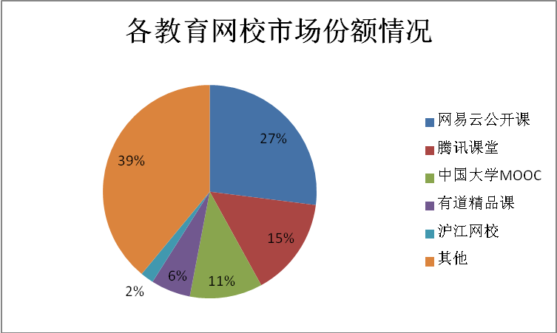

图8.1 各网校市场份额情况

我国在线教育行业近年来呈现出持续升温的局面，市场规模和用户规模不断增长。数据显示，2016年在线教育用户人数达 7227 万人，同比增长 20.5%；在线教育市场规 模达 1192 亿元，同比增长 19.4%。 20167年，我国的在线教育规模将逾 1400 亿元，同 比增长超过 20%，人数达到 8700 万人。

* 问卷调查

本次共发放200份问卷，回收有效问卷200份，涉及各年龄段和各行样人群，调查结果具有一定的参考性和可靠性。

问卷最终统计结果如下表8.1所示：

表8.1 问卷各题目统计结果

|  |  |  |  |  |  |  |
| --- | --- | --- | --- | --- | --- | --- |
|  | **A** | **B** | **C** | **D** | **E** | **F** |
| **1** | **88** | **112** | **/** | **/** | **/** | **/** |
| **2** | **86** | **50** | **64** | **/** | **/** | **/** |
| **3** | **63** | **35** | **102** | **/** | **/** | **/** |
| **4** | **18** | **36** | **78** | **68** | **/** | **/** |
| **5** | **120** | **137** | **56** | **158** | **87** | **16** |
| **6** | **157** | **145** | **89** | **143** | **55** | **/** |
| **7** | **66** | **69** | **65** |  | **/** | **/** |
| **8** | **98** | **24** | **62** | **16** | **/** | **/** |
| **9** | **154** | **46** | **/** | **/** | **/** | **/** |
| **10** | **159** | **41** | **/** | **/** | **/** | **/** |

对相关题目做比较分析，结果如下表8.2所示：

表8.2 相关题目比较分析结果

|  |  |  |
| --- | --- | --- |
| 第一组比较分析 | 有效填有人次 | 所占比率（%） |
| 第2题 学习经常缺乏主动性，概念意识模糊 | 86 | 43% |
| 第3题 缺乏老师监督对学习成绩影响很大 | 102 | 51% |
| 第5题 现存教育网站或软件的缺点 | 574 | 287% |

|  |  |  |
| --- | --- | --- |
| 第二组比较分析 | 有效填写人次 | 所占比率（%） |
| 第9题 愿意学习与机构合作进行线上线下学习 | 154 | 77% |
| 第2题 接受教务教学相结合的线上教学方式 | 159 | 79.5% |

从问卷统计结果中可以看出：

从第一组比较分析中可以看出，在参与问卷调查的200人中，有43%的人表示自己学习经常缺乏主动性，概念意识模糊；有51%的人表示缺乏老师监督对学习成绩影响很大；有574人次认为当前教育网站或软件有很多不足之处。说明现在的学生对自我管理和自我提高的愿意很强，市场现存的教育网站或软件不能满足人们的需求。

从第二组比较分析中可以看出，有77%的人表示愿意学习与机构合作进行线上线下学习;有79.5%的人表示接受教务教学相结合的线上教学方式。说明我们的软件对学生有着极大的吸引力，新型的教育方式与人们的观点相符。

1. **市场容量及规模预测**

根据本项目目标客户，大体有高等院校，教育机构和网课网站，其中教育网站和培训机构已超过8万多。下面是主要省份高等院校数目：

表8.3 市场容量及规模预测表

|  |  |  |  |
| --- | --- | --- | --- |
| 省份 | 院校总数 | 估计市场容量 | 估计市场规模（万元） |
| 江苏 | 166 | 39.6 | 39.6 |
| 浙江 | 107 | 25.5 | 25.5 |
| 四川 | 109 | 26 | 26 |
| 上海 | 64 | 15.2 | 15.2 |
| 山东 | 144 | 34.3 | 34.3 |
| 河南 | 129 | 30.7 | 30.7 |
| 安徽 | 119 | 28.4 | 28.4 |
| 北京 | 91 | 21.7 | 21.7 |
| 重庆 | 65 | 15.5 | 15.5 |
| 天津 | 55 | 13.1 | 13.1 |

说明：

1. **估计市场容量**

为方便表示，在估计之前，先对几个比率做命名处理：

比率1：39% 其他教育网站或软件所占市场份额

比率2: 77% 愿意学校与机构，接受线上线下学习

比率3：79.5% 接受教务教学相结合的方式

K: 当前教育机构和网站数目

估计高等院校市场容量=院校总数×比率1×比率2×比率3

估计总体市场容量=K×比率1×比率2×比率3+高等院校市场容量

**（2）估计市场规模：**

**估计市场规模=**估计总体市场容量×10000

### 8.1.4 竞争分析

目前市场上还尚未有功能类似的软件，但是一些老牌网校一直占据在市场前端，有一定的市场份额，如慕课网，口袋校园pu。

**一．竞争对手：**

**1.慕课网**

**经营状况：**2014年前后，中国大学MOOC等核心慕课平台上线后，用户规模开始飞速增长。2014年，国内慕课用户仅150万人，2015年增长至575万人，增长速度高达283%；至2016年10月，国内慕课网站用户规模已突破1000万人。

**存在问题：**

1. 线上直播课程过于单一，没有形成理想状态中的线上线下相结合
2. 平台的开课服务流程较之多年成熟的线下教务和客服而言，均不完备。
3. 线上直播平台教师教学质量的参差不齐。学生在一个不熟悉的教学平台上遇到合适教师的几率不超过50%。

**2.口袋校园pu**

**经营状况：**口袋校园项目已经拥有200万用户，113所高校。正在努力向全国市场扩张和实现用户增值转化。

**存在问题：**

1. 功能单一，用户渗透率不高。
2. 软件程序经常卡顿，可兼容设备不多。

**二．竞争优势**

1. 大学生开发团队具有高涨的自信和激情，具有显著的拼搏探索精神，竞争优势明显，生活在大学生这个特殊群体，也让我们发现了一些别人未能发现的用户痛点和市场机会；
2. 现在采用线上线下相结合的教育软件市场上还未出现，作为全新的一款软件市场竞争力高。采用直播录播相结合，直播课堂和考试作业系统相结合等多个教学形态和工具的有机结合的方式，实现理念中的课堂效果。

**三．措施实施**

1. 做好专利权保护工作，尽量降低大量抄袭模仿公司建立造成的市场冲击；
2. 保持开局优势，摆正心态，研究用户的消费心态和习惯，注重用户体验，善用统计和分析，发掘用户新的需求，解决用户新的痛点；
3. 最重要的一点是要创新，保持自己的核心竞争力和差异化竞争，做出自己的特色，才能从同类产品中脱颖而出。

只有这样才能为占据市场份额打下良好坚实的基础。

### 8.1.5 项目SWOT分析

云知教育企业想要在激烈的竞争中取得长期稳定的发展，必须采用正确的市场竞争与发展战略。下面我们就针对外部环境中的机会与威胁，以及企业本身的优势与劣势，进行简要的SWOT 分析，从而可以为企业的市场营销策略提供决策依据。

1. **优势（strngth）**
2. 本团队为大学生开发团队，开发成本低。就本团队而言，团队成员专业领域分工明确，具有较高层次的知识和较强的专业能力，此外还具有活力优势，对认定的任务具有高涨的激情和自信，发展潜力大；
3. 与传统软件相比，本项目是学生，老师，学校，机构四维一体的结合，不再是单纯的网络视频学习，是一个包含线下学习和总结与线上学习的补充。满足学校的管理和提高教学质量的要求，有利于机构的经营。
4. **劣势（weakness）**
5. 启动资金缺乏，可支撑的企业规模小，抗风险能力差；
6. 经验不足，经营管理理念不明确，管理水平低。
7. 早起市场推广困难，业务量不大，存在一定的商业风险。
8. 市场上教育机构良莠不齐，管理筛选存在困难。
9. **机会（opportunity）**
10. 国内外发展形势良好，机遇和挑战并存，发展空间广。以互联网为驱动，鼓励产业创新、促进跨界融合、惠及社会民生，推动我国经济和社会的创新发展的趋势成为主流。经济的快速发展和市场的快速繁荣，为本项目创造了良好的外部发展环境；
11. 国家颁布支持大学生创业的扶持政策，为本项目的开展和实施提供了坚实的保障；
12. 借助互联网进行教育教学，成本低，方便快捷。
13. **威胁（threat）**
14. **难以提升信息技术与教学深度融合，老师所需技术门槛高。**
15. **探究性，验证性的教学制约着教学改革。**
16. **传统的教育软件挑战。**
17. 直接、潜在竞争对手的加紧进入和发展。

## 8.2 财务分析

### 8.2.1 启动资金来源与需求

**1.启动资金来源**

本项目启动资金主要来自政府政策扶持金、银行贷款及学院资助基金，少部分可以来自私人拆借和自有资金。

（1）政府政策扶持金

首先国家为了支持大学生创新创业颁布了一系列政策，对于符合条件的项目可以申请创业支持基金。

（2）银行贷款

各国有商业银行、股份制银行、城市商业银行和有条件的城市信用社要为自主创业的毕业生提供小额贷款，并简化程序，提供开户和结算便利，贷款额度在2万元左右。贷款期限最长为两年，到期确定需延长的，可申请延期一次。贷款利息按照中国人民银行公布的贷款利率确定，担保最高限额为担保基金的5倍，期限与贷款期限相同。

1. 学院资助基金

本项目具有一定的可行性，市场预测乐观，有望拿到学院资助基金。

1. 私人拆借和自有资金
2. **启动资金需求**

预计获得的X万元启动资金作如下分配：在创业开办初期主要用于软件维护升级、人员薪酬、项目推广、网站运营等，剩余资金作为后期运营分配明细。

### 8.2.2 管理费用预测

### （万元）

|  |  |  |  |
| --- | --- | --- | --- |
| 年份 | 2018 | 2019 | 2020 |
| 市场及管理人员工资 | 6 | 14.4 | 20 |
| 网站及APP开发人员工资 | 9 | 21.6 | 25 |
| 办公支出（水电费） | 2.4 | 2.4 | 2.4 |
| 云计算资源租赁费 | 1.2 | 1.2 | 1.2 |
| 其他 | 0.8 | 0.8 | 0.8 |

### 8.2.3 盈利模式分析

盈利模式是对企业经营要素进行价值识别和管理，在经营要素中找到盈利机会，即探求企业利润来源、生产过程以及产出方式的系统方法。

1. **入驻费用**

预设在主要省市寻求各大高线，职业院校，教育机构和网站等。加盟商的保证金和加盟费会是一笔不菲的收入，在后期还可以涉及到提成费用和技术指导费用等。

1. **广告收益**

广告收入可以在App端实现，只要能保证有较多的浏览群体，也可以做大型网站的合作伙伴从而获得一定的盈利。

1. **合作收益**

本产品可以与其他衍生相关第三方平台进行合作，如推荐书籍等，可以对第三方平台的入驻和推送进行收费。

1. **技术服务**

为各大入驻团体提供有偿的系统维护，更新等

### 8.2.4 业务活动与利润预测

业务活动预算表

单位：（万元）

|  |  |  |  |
| --- | --- | --- | --- |
| 时间（年） | 2018 | 2019 | 2020 |
| 1.收入 |  |  |  |
| 入驻收益 | 178.8 | 357.6 | 464.88 |
| 广告收益 | 20 | 30 | 45 |
| 合作收益 | 10 | 20 | 30 |
| 技术服务收益 | 5 | 7.5 | 10.5 |
| 合计 | 213.8 | 415.1 | 550.38 |
| 2.费用 |  |  |  |
| 2.1业务活动成本 | 4.5 | 5.1 | 5.6 |
| 市场调研和推广 | 2.4 | 3.0 | 2.8 |
| 日常费用 | 2 | 2 | 2 |
| 人员费用 | 2 | 2 | 2 |
| 税费 | 1 | 1 | 1 |
| 2.2管理费用 |  |  |  |
| 市场及管理人员工资 | 6 | 14.4 | 20 |
| 网站及APP开发人员工资 | 9 | 21.6 | 25 |
| 办公支出（水电费） | 2.4 | 2.4 | 2.4 |
| 云计算资源租赁费 | 1.2 | 1.2 | 1.2 |
| 其他 | 0.8 | 0.8 | 0.8 |
| 2.3筹资费用 | 4.8 | 3 | 2 |
| 2.4经营成本 | 21 | 15 | 13 |
| 2.5销售费用（广告费） | 5 | 5 | 5 |
| 2.6财务费用 | 2 | 2 | 2 |
| 合计 | 68.9 | 78.5 | 84．8 |
| 利润 | 144.9 | 336.6 | 465.58 |

## 营销策略与推广计划

### 8.3.1 营销策略

**1.推广运营的AARRR模型**

在正式营销推广之前，我们必须了解一个移动应用背后的运营模式，并且知晓如何利用这种模式来为自己更好的服务。AARRR模式各阶段分类如下图8.3示所示：

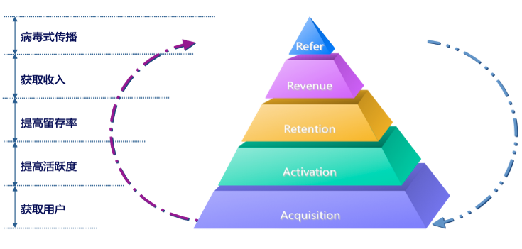

1. **获取用户（Acquisition）**

**解释：**运营一款移动应用的第一步，毫无疑问是获取用户，本软件也不例外。用户是软件得以运营的基础。

**关注点：**在获取用户阶段，产品的下载量、激活量（即新增用户数量）都是需要关注的数据。

**做法：**

首先要将本产品在各大下载市场、应用商店、大平台等进行基础上线，这是最基础的一步；

将本产品通过运营商渠道推广、手机预装方案进行项目跟踪；

在资金充足的情况下，可以为本产品投放一些广告位，通过广告平台进行推广，还可以在社交平台进行推广。由于两种方式成本较高，不利于创业融资前的团队推广使用，所以此条作为本产品中后期推广方案。

1. **提高活跃度（Activation）**

**解释：**不可否认，在推广初期，很多用户可能是通过广告等不用渠道被动进入应用的，如何把他们转化为活跃用户，是我们面临的第一个问题。

**做法：**

首先要分析自己用韵的特性及目标人群，我们产品的目标人群主要是各大高等院校，职业院校和一些教育培训机构和网站等。

提升产品自身的品质，使得产品能够在最初的几十秒钟内抓住用户，树立良好的第一印象。

另外还可以通过体验良好的新手教程来吸引新用户，我们针对客户和快递人端都设有画面精美的新手教程供用户体验和熟悉。

1. **提高留存率（Retention）**

**解释：**保留一个老客户的成本要远远低于获取一个新客户的成本，所以要着重关注用户流失的问题。

**关注点：**着重关注这些入驻方整体的日留存率（1-Day Retention）、周留存率（7-Day Retention）、月留存率等用户流失情况。

**做法：**

监测流失情况，最大化用户在应用的生命周期内的价值。

定期统计用户体验，根据用户建议修复产品中出现的bug及不合理之处。

**（4）获取收入（Revenue）**

**解释：**无论哪种盈利模式，收入都直接或者间接来自用户，所以前面三步对于获取收入来说是必要的基础。

**关注点：**耳熟能详的指标是ARPU（平均每用户收入）值、各种成本（主要是上文提到的CAC）、LTV（生命周期价值）。

**做法：**最大化利润，在降低CAC的同时，提高LTV，使得两者之间的差值最大化。

1. **自传播（Refer）**

**解释：**自传播，又可称作基于社交网络病毒式营销，是获取用户的一个新途径。

**关注点：**K因子（K-factor），当K>1时，用户群就会迅速增大；反之如果K<1的话，那么用户群到某个规模时就会停止通过自传播增长。

**做法：**就本产品而言，还不能完全依赖于自传播，必须要和其他营销方式结合。

以上我们列举了在应用推广运营的各个阶段需要关注的一些指标，整理如下图8.4所示：

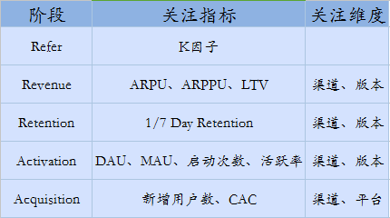

1. **宣传推广方式**
2. 广告媒体

可以在主要应用下载商城做项目推荐、在业务相关App投放广告。

1. 会场推广

参加IT行业科技创新科技创新展览会，提升该应用程序的知名度。

1. 公关活动

可以在产品相关的微信公众号、微博等社交媒体推广，包括刚刚兴起的移动端社区，都是很好的传播平台，力求引起客户的注意和兴趣。

1. 网络推广

借助于网络进行推广。

1. 数据库营销

通过收集和积累客户信息，对客户的消费习惯、喜好等进行统计，经过分析筛选之后针对性地对客户深度挖掘、关系维护。

1. 口碑传播

用户向朋友推广。

### 8.3.2 推广计划

1. **总体思路**

首先在南通市区内完成项目试点工作，试点成功之后，再向周边城市如苏州、无锡、南京等城市推广完成覆盖江苏省，再向上海、浙江、安徽等包括长江三角洲之内的省事进行推广，最后逐步实现全国覆盖。

1. **推广进度**

南通->江苏->长江三角洲地区->全国

